EL RENACIMIENTO.

Introducción

Polémica

A) ¿Qué es Renacimiento? El vocablo conlleva un apriorístico juicio de valor que indica algo positivo. En general refleja situación de esplendor cultural en el arte, la literatura y el pensamiento. Pero no es un Movimiento orgánico ni homogéneo y el motor del cambio es diferente para el arte y para las letras.

Para Mousnier es una expansión de la vida en todas sus formas, impulso vital del espíritu. Sus autores forjaron un mito histórico: la antigüedad y fueron conscientes de la nueva etapa.

B) ¿Hay ruptura entre Edad Media y Renacimiento? Burkchardt (1.860) estima que no hay relación ninguna entre las dos épocas. Durante el Romanticismo en el S. XIX se revaloriza la Edad Media y Ferguson llega a decir que el Renacimiento no es más que el otoño de la Edad Media. Panofsky estima que la antigüedad no se perdió durante la Edad Media y hubo renacimientos de ella anteriores al italiano.

Garin estima que ese concepto de la luz renacentista frente a tinieblas fue un invento renacentista a la vez que se creó el concepto de Edad Media como si fuera un bache intermedio entre lo clásico y lo renacentista. Para estos autores el lema dialéctico luz-tinieblas fue un instrumento y causa de los renacentistas para legitimar así su proyecto de renovación radical y pasar así a la posteridad.

C) Hoy en día se piensa que el paso de un estilo a otro en Italia no fue repentino sino gradual y con intermediarios: Ghiberti y Fray Angélico son los ejemplos de este periodo intermedio. Sin embargo hay un cambio sustancial, según Romano-Tenenti, los artistas florentinos elaboraron un sistema terrenal y profano en clara contraposición al arte gótico. la brecha abierta era profunda e insalvable. En Flandes la transición es diferente, menos brusca. Hay fórmulas nuevas de representación pero recogen la religiosidad nórdica que nace en el gótico. El sentido místico-dramático de la fe ocupa el centro de su arte, aunque ambientan lo divino con una naturaleza recobrada bañándolo de luz terrena y con formas realistas. Sólo en el sentido religioso los flamencos podrían ser definidos como medievales.
Actualmente la historiografía del arte reconoce la personalidad propia del Renacimiento. Su novedad no serían sus contenidos culturales sino el nuevo espíritu en la valoración del hombre. Por esos primero fueron los artistas (pintores) y luego los teóricos humanistas.

Según Romano-Tenenti la tradición gótica pesaba más en la filosofía y literatura que en el arte italiano (Italia siempre tuvo un Gótico muy pobre). El vigor crítico en la literatura de Maquiavelo lo demostró un siglo antes Brunelleschi, Donativo o Masaccio. El cambio de Gótico a Renacimiento vemos pues que es diferente, tanto por zonas europeas como por campos culturales.

Contexto socioeconómico del Renacimiento

El marco social es la burguesía urbana y mercantil de las ciudades italianas y sobre todo de Florencia, con los Médicis de mecenas. Se difunde por las principales ciudades comerciales de Italia.: Florencia, Venecia, la corte pontificia en Roma y Milán con la familia de los Sforza y Mantua con la familia de los Gonzaga. En estos círculos, alrededor de un mecenas se elabora el ideal de vida cortesana, una nueva concepción de la vida en sociedad que se extiende a las cortes reales europeas.

A) ¿Por qué en Italia? Huygue estima que la civilización y cultura italianas no se fundan en la Edad Media sino que es más antigua. Hay nostalgias de grandezas perdidas en la antigüedad y ahora se intentan resucitar. Sus condiciones político-sociales son más propicias que en el resto de Europa: tras alcanzar una total autosuficiencia económica y política con respecto a la estructura feudal, se buscó una cultura y un arte no anclados en una visión que contradecía las conquistas terrenales de las sociedades urbanas. El hombre había creado su paraíso en las ciudades del norte de Italia, el hombre podía crear igual que Dios.

El papado fue favorable a esta tendencia humanista. Fue un fenómeno anómalo. En vez de ocuparse en la reforma religiosa de Lutero y Calvino en el s. XVI, estimuló la difusión de la cultura pagana. Eso ya se había visto durante el papado de Avignón pero en Roma fue mucho más importante durante los s. XV y XVI.

Italia fue el país europeo donde las creencias tradicionales se sintieron menos profundamente ofreciendo escasa resistencia a una sensibilidad laica, aunque no anticristiana. En Flandes la situación económica es similar al norte de Italia y políticamente también es estable con notable difusión de una cultura urbana y con un gran desarrollo de una poderosa clase burguesa, pero aquí el sentimiento religioso revela diferentes raíces culturales que encorsetarán los cambios artísticos.

Características generales del Renacimiento

1.- Individualidad del hombre porque él es el centro del universo. Deja de ser parte del rebaño y se convierte en algo creador, en lo más importante.

2.- Movimiento cultural que recupera el mundo clásico, el cual será patrón de los humanistas y no tanto de los artistas. Los hombres de letras tenían la antigüedad clásica como punto de referencia y apoyo moral para su modo de pensar y escribir. Los artistas añadieron además la autoridad de la naturaleza y los apoyos de la ciencia.

3.- El Renacimiento es pues una vuelta a la naturaleza, la cual significa en arte renovación, búsqueda de nuevas técnicos para plasmar con mayor fidelidad la realidad, para crear la belleza en una obra de arte divina por ser eterna y bella por ser natural.

4.- La negación de todo lo anterior es parte de la rebeldía innata que lleva todo movimiento de vanguardia y que ayuda a sentirse distinto y original. Sólo que ahora, su rápida propagación por Italia y por Europa entera demuestra que la situación general estaba bastante madura para el cambio y las fórmulas de los florentinos interpretaban este cambio en lo fundamental.

5.- La obra de arte va a ser importante en sí misma y no como símbolo ni apoyatura física de ninguna idea. La obra de arte persigue la belleza formal estética física, lo más veraz posible y lo más parecido a la realidad.

6.-Tendencia a la universalidad, captación de la idea de sociedad en movimiento evolutivo. Hay una sustitución de la jerarquía medieval por un Individualismo donde se reconozca al hombre por sus acciones, no por su apellido, reivindicando la dignidad humana. Pero esta perfección humana parte de niveles sociales altos (élite oligárquica) por lo que no supuso una, auténtica revolución mental, siendo un movimiento laico pero cristiano, de vanguardia pero mirando a la antigüedad clásica.

El arte del Renacimiento

Según Romano-Tenenti, el arte vió en el s. XV una auténtica revolución en profunda armonía con otras tendencias culturales,(filosofía, literatura etc.). En estas otras tendencias se manifiestan novedades indudables. Todas se mueven en torno a un centro propulsor y representan las diversas formas estéticas de un, cambio ético fundamental. Pero, en estas tendencias no artísticas la transformación es más lenta y sin una aparente unidad, En arte en cambio podemos hablar de una auténtica revolución.

El nuevo arte se manifiesta en dos zonas que eran los dos polos de la cultura europea: Flandes y N.de Italia. En el 1.400 nace allí una representación plástica nueva que simboliza y materializa el cambio de sus sociedades. Sus dimensiones son individualistas y antropocéntricas y afirman los valores éticos terrenos, con una fuerza radical y con diferente metodología que los humanistas.

En el Gótico el fondo es dorado negando el azul del cielo, el espacio no es real, lejano de la naturaleza y se representan acontecirnientos y personas nunca vistos pero creidos, sentidos e imaginados. Pisano en escultura y Gíotto en pintura son excepciones sin continuación de un gótico de transición al Renacimiento. Y hay que esperar a la generación de Brunelleschi, Donatello y Masaccio en Italía y los Van Eyck en Flandes para ver la auténtica innovación, la cual se extiende por todo el occidente evolucionado en pocas decenios.

Hombre y naturaleza tienen valor por sl mismos y exigen que el artista los represente en su propia fisonomía. Lo divino se representa también diferente: en el Gótico la figura traduce un sentimiento y no es mas que un símbolo, soporte físico de una idea. Ahora las imágenes no son simbólicas sino que tienen valor en sí mismas y representan una realidad sensible y humana.

Italianos y flamencos

La intensa analogía expresíva en que confluían Flandes y Toscana fue breve y cada uno siguió su ruta por vías divergentes. Los flamencos representaron la realidad divina, humana y natural a un mismo tiempo, y los toscanos, sobre todo florentinos perfeccionaron, un sístema de representación artística no subordinado a los los valores religiosos cristianos.

Los flamencos, aún con fórmulas nuevas, estuvieron en armonía con la colectividad nórdica de viva religiosidad. Los Van Eyck y Van der Weyden demuestran su amor a lo humano pero lo expresan de un modo íntini o alusivo a un ínsondable misterio religioso. Intentan hacer latir algo profundo y cósmico en el corazón humano, pero fundamentalmente cristiano. Esto les permite no contraponer lo humano y lo dívino y lo conciben en armonía con una espiritualidad que luego se revelará en la Reforma de Lutero.

Estos nuevos sentimientos religiosos en Flandes, por sus características, pueden llamarse modernos. Era la forma de acercar lo divino a lo humano. Sus santos e ímágenes tienen el aspecto de seres vivos. El malestar religioso que expresará el Bosco, la aparíci6n de una fuerte y heterogénea influencia ítaliana y la reacción polítíca calvinista impedirá que esta escuela alcance el desarrollo orgánico y continuidad. Los flamencos trataron pues de humanizar lo divino míentras que los ítalianos divinizaron lo humano.

En Italia el camino es distínto, inversamente simétrico. La base es la capacidad individual de crear y construir la conciencia de la propia autonomía del hombre. Los Italianos se basan en sus doctrinas de la perspectiva y la geometría. Es una metodología científica no rescatada de fuentes clásicas sino del la visión crítica de la realidad. Todo para crear algo valíoso en sí mismo, casi divino, inmortal, digno,, e1 más alto grado de la grandeza del hombre.

Todo esto implicaba el valor autónomo de la obra de arte. Pero geometría y perspectiva son además de indispensables meros instrumentos del artista que no deben dominarle.

La conquista de un arte terreno se hacia total así en Italía. Tras Brunelleschi, Donatello y Masaccio, este arte mantendrá intacta su vitalidad hasta fines del siglo XVI (no como en los otros sectores de la cultura donde sus ecos se oirán episódicamente y no como fases de un armónico desarrollo).

En los temas cristianos, todavía muy numerosos, los autores italianos tratan de transfundir una vaga y difusa religiosidad no relacionada con la sensibilidad colecctiva (la mayoría del pueblo italiano era profundamente religioso).

A los artistas florentínos les faltó ese aliento colectivo, íntensamente religioso, de sus compañeros de Flandes y a los flamencos les faltó esa rigurosa visión perspectiva de los florentinos aunque introdujeron técnicas italianas como el claro-oscuro, la luz atmosférica, los colores no uniformes sino esfumadosdos, y el sentido del espacio.

La separación con la, Edad Media fue en Italia más clara, audaz y sistematizada que en Flandes. El arte florentino llevó su revolución en un plano rigurosamente humanista. No sintió la exigencia de representar lo cósmico ni lo sobrenatural. Para ellos el objeto plástico más bello es el hombre y el punto creador focal es su ojo. Con este poder creador, el artista se sitúa a la par de Dios.

EL RENACIMIENTO: EL CUATROCCENTO ITALIANO

Características generales del Renacimiento.

La vuelta a la Antigüedad Clásica no es más que un aspecto del Renacimiento. Pero no rompen por ello con la tradición cristiana sino que la mezclan con la tradición pagana clásica. Uno de los factores que explican el Renacimiento es que la Antigüedad Clásica se consideró durante toda la Edad Media en Italia como un legado nacional, el espíritu nacional estaba en el Arte Romano.

Otro factor es la distribución de Italia en principados rivales, ciudades repúblicas que rivalizan en poder y que muestran sus beneficios orgullosamente invirtiendo en Arte. Las grandes familias burguesas como los Medicis, los Pacci, los Sforza, los Montefeltro, etc, son banqueros adinerados que invierten el dinero para crearse una imagen rica en el arte y estos mecenas rivalizan por la cantidad y la calidad del Arte.

Periodización
-1400 a 1500= Renacimiento temprano o Quattrocento
-1500 a 1527= Renacimiento clásico o Grandes Maestros
-1527 a 1600= Bajo Renacimiento o Manierismo.

Características generales de la arquitectura del Quatroccento.

A.- Se intenta recuperar el concepto de Orden Arquitectónico como conjunto de reglas formales que unen entre, sí de manera preestablecida, todas las partes de un edificio. Pero en el siglo XV estas soluciones proporcionales se consiguen mediante un módulo y con soluciones matemáticas nuevas. Un módulo es un cubo cuyas proporciones se aplican en todas las partes del edificio. Según Bramante el módulo ideal sería un cubo de 1 metro de alto por 1,61 metros de largo.

B.- En el Gótico las dimensiones están hechas para Dios pero en el Renacimiento el hombre es quien domina al edificio y sus proporciones son siempre humanas. El equilibrio entre base y altura responde a una exigencia estética humana, no divina, y por ello las líneas verticales no deben preponderar sobre las horizontales.

C. - Las proporciones deben ser sencillas, ceñidas a una geometría simple y comprensible ya que la belleza se halla más cerca de la pureza y la sencillez que de lo artificioso.
D.- La misma medida humana que los griegos encontraron para sus edificios en su parte exterior encuentran ahora los arquitectos italianos pero en el interior.

E.- Lo horizontal prevalece sobre lo vertical a base de molduras, líneas de imposta, separación de plantas, etc.

F.- Al ser más bajos los edificios no necesitan de la estructura gótica y desaparecen los arcos apuntados, los gruesos estribos, arbotantes y pináculos. Vuelve el arco de medio punto como figura esencial del clasicismo.

G.- Se tiende, como en todas las artes, al sentido unitario de la obra, con un espacio interno que debe ser visto de una sola vez. Este sentido de visión unitaria llevará a la Arquitectura a reducir la altura de la nave central de los templos con respecto a las naves laterales, a la planta de salón y sobre todo a las plantas centralizadas, circulares, cuadradas o de cruz griega.

H.- La rivalidad entre repúblicas y la fuerte personalidad de algunas artistas hacen que estos artistas sean reclamados, conocidos y casi adorados. El artista definirá con exclusiva personalidad su obra (no con libertad porque el encargante aún manda mucho). Por eso a partir de ahora la Historia del Arte se escribe con artistas en vez de con obras de arte.

I.- Esta nueva arquitectura empieza en la ciudad que va a ser el centro del arte en Italia: Florencia, y empieza con dos arquitectos que serán los pioneros del Renacimiento: Filipo Brunelleschi y León Battista Alberti.

Filipo Brunelleschi (1377-1446)
Fue hijo de notario y estudioso de las matemáticas y de la mecánica, fue escultor, arquitecto y diseñador. Sus estudios en boceto sirvieron para desentrañar los secretos de la perspectiva lineal. Sus principios teóricos se basan en tres leyes:
- Disposici6n clara y ordenada del trazado, en planta y alzado.

- Edificación proporcionada según un módulo

- Modelado sencillo de los detalles de la construcción. Desecha la decoración aplicaba y sólo se queda con una suave decoración arquitectónica resaltada con un color gris sobre blanco.
Su obra la desarrolla casi por completo en Florencia y es de dos tipos: Religiosa y civil. Su primera obra religiosa es la Cúpula de Santa María de las Flores. Viajó a Roma para conocer los sistemas constructivos romanos y allí vio la gran Cúpula del Panteón de Agripa ya que el Gótico no tenía una tradición de grandes cúpulas.

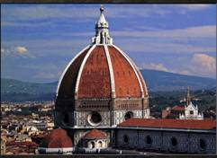
El proyecto era gótico: terminar la catedral con una cúpula que sería el símbolo de la ciudad. Muchos arquitectos decían que era imposible y Brunelleschi se quedó el encargo. Construyó una cúpula siguiendo soluciones romanas pero con nuevas herramientas. Parte del tambor octogonal con una cúpula que también será octogonal, separando cada paño con unos nervios aún apuntados como la misma cúpula (no debía desentonar de la catedral gótica). Pero para solucionar el problema de peso construye una doble cúpula con un hueco en el medio de las dos. Primero trazó el armazón de nervios por dentro y por fuera y luego cerró con plementería por dentro y por fuera. Para esto usó nuevas herramientas y obreros cualificados. Brunelleschi no la terminará toda ya que murió sin hacer la linterna. Desde entonces se convirtió en un arquitecto moderno distinguiendo el proyecto intelectual, con diseños y bocetos, de la realización material. Comentario

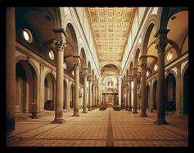
La Iglesia de San Lorenzo, realizada en 1421 tiene una planta no original sino inspirada en las basílicas paleocristianas. Tiene tres naves con una central ligeramente más alta, sin crucero, con cabecera rectangular y no circular. En ella Brunelleschi introduce una novedad muy sutil: construye toda la Iglesia de acuerdo a un módulo y este módulo es el cuadrado del crucedro, con sus múltiples y submúltiplos. Ese cuadrado es la parte más imiportante del edificio y siempre lo resuelve como un círculo (el de la cúpula) inscrito en un cuadrado (esa era la figura ideal en el Renacimiento). (fill 2)

El sistema de cubiertas es distinto: cúpula sobre el crucero,techumbre plana de madera sobre la nave central y bóvedas bahídas en cada tramo de las naves laterales. Los soportes son columnas clásicas con un capitel corintio y un trozo de entablamento encima y de cornisa. Sobre ella ya nace el arco de medio punto. Todos estos elementos estan resaltados con diferente color (color arquitectónico, no pintado). Por todo ello la sensación de armonía, sencillez y equilibrio es perfecta. Comentario

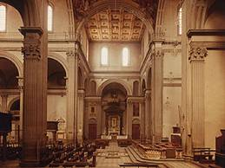
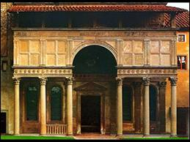
Otras obras de Brunelleschi son La Iglesia del Santo Espítitu, de iguales características que la anterior, la Capilla de los Pazzi, de planta centralizada cubierta con una cúpula en el medio y dos naves rectangulares a cada lado del centro que se cubren con dos bóvedas de medio cañón. La fachada recuerda a un arco de triunfo en forma de pórtico. Es un entablamento roto con un arco de medio punto en el centro.

León Battista Alberti

También fue florentino, pero su obra se reparte por otrras ciudades y sobre todo en Mantua. Frente a Brunelleschi, que es un práctico, Alberti es un diseñador teórico y especialista en remodelar edificios viejos. Escribió en 1436 su Tratado de Pictura y en 1485 se publicó de forma póstuma: su De Re Aedificatoria. Su influjo fue más importante como teórico compaginando las enseñanzas de Vitrubio con las nuevas tendencias renacentistas. Sus principales edificios son religiosos

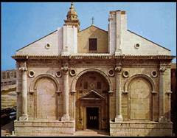
La remodelaci6n de la Iglesia de San Prancisco (fil 16) en la ciudad de Rimini, es una de sus mejores obras. Era una iglesia medieval. Segismundo Malatesta, condottiero violento de Rimini, decidió construir su capilla funeraria en la Iglesia de San Francisco y llamó a Alberti para adecentarla. Alberti forró la Iglesia de piedra y en el interior forró las columnas y los arcos con pilastras clásicas. En la cabecera situó las capillas funerarias del condottiero y su esposa.

Pero lo más importante es la fachada, entera de Alberti. Consta de dos pisos. El inferior reproduce el esquema de un arco de triunfo con un vano abierto en el centro y dos laterales ciegos adosados al muro. Sobre este esquema pone en el piso superior un frontón con su tímpano muy a la romana. Ese esquema de adintelaci6n mezclado con arco de triunfo y con un front6ón encima será repetido una y otra vez y es un hallazgo donde Alberti funde los diferentes elementos de la arquitectura clásica haciendo una reinterpretación de ellos.
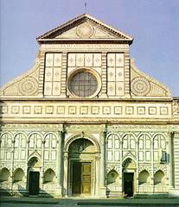
La Iglesia de Santa María Novella estaba ya construida pero no tenía fachada y Alberti diseñó ésta. Rica y bien distinta a la pobre iglesia, la fachada no oculta la estructura de ésta pero sí su pobreza. Toda la fachada obedece a un módulo. La policromía de las fachadas era tradicional en Florencia y Alberti continua esa tradición. Antes en la fachada había unos enterramientos en arcosolios y Alberti los respetó y los introdujo en la decoración.

Otra solución para unificar y proporcionar las diferentes alturas entre la nave central y las laterales fueron las volutas que unifican la fachada. Esta solución también se convertirá en algo fijo durante el Renacimiento.

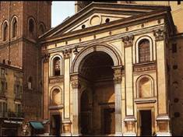
Otra fachada importante por su monumentalidad y soluciones nuevas fue la de la Iglesia de San Andrés, una fachada más baja que el abovedamiento de la nave, el cual se continúa por encima de la fachada en forma de tunel. Son dos pisos desiguales con el esquema de arco de triunfo abajo y el frontón arriba ocupando toda la anchura de la fachada. Es una fachada sin policromía porque en Mantua no era tradición.

Otros arquitectos coetáneos a Brunelleschi y a Alberti son: Michelozzo, Benedetto da Majano y Juliano de Sangallo (1445-1516). De los tres, el último es el más importante. Los tres son florentinos .
La fachada de_ la Cartuja de Pavía (fil 17). Es un fachada telón en la que se juntan elementos de varios estilos: relieves góticos, decoración renacentista como las ventanas abalaustradas. En el Norte de Italia el Renacimiento tuvo que luchar frente a un gótico plenamente establecido. Por eso es más tardío pero tiene características diferentes: aquí va a prevalecer lo decorativo sobre lo arquitectónico y a veces lo primero encubre totalmente lo segundo. Esculturas, mármoles, arcos, frisos y otras decoraciones. El cambio se produce en plena época del Gótico Flamígero y la decoración exterior preocupa mucho. Por eso en estas zonas se van a quedar sólo con los aspectos decorativos del Renacimiento pero no con su revolución de base: el concepto espacial y de proporciones. Todo esto también se explica porque en estas zonas el Renacimiento es importado y no la conclusión estética de un auténtico cambio en el pensamiento artístico. Lo mismo que ocurre en esta zona de Italia va a ocurrir en otras zonas europeas durante su primer Renacimiento. En España ésto se le va a llamar Plateresco.

El Palacio florentino

Supone toda una renovación tipol6gica:
A- pierde el caracter militar de los palacios góticos porque las circunstancias sociales son diferentes, de paz.
B- sus propietarios son la nueva burguesa urbana la cual exige un edificio más funcional, más urbano pero también un diseño comprometido con la nueva moda arciuitect6nica.
C- se unifican en altura y tienen una forma cúbica y sencilla. Se tiende a la simplificación en la planta.
D- hay una regularización de los vanos en la fachada en ese deseo de ordenar todos los elementos del edificio.
E- se dispone a partir de un patio interior, con cuatro fachadas que reciben el mismo tratamiento.

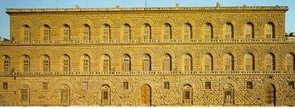
Algunos ejemplos: Palacio Pitti. (fil 13). Es una obra de transición y sin un autor preciso aunque se le atribuye a Brunelleschi. Tiene todavía rasgos medievales, tipo fortaleza con aspecto rústico y vanos sin organización aún no regularizada. El piso tercero es menos ancho.

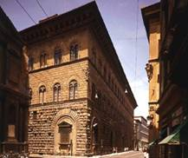
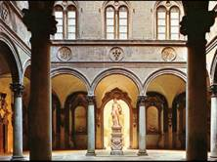
El Palacio Medici-Ricardi.(fil Mec), tiene un diseño de Michelozzo y es el prototipo de palacio florentino. Forma cúbica de tres pisos bien diferenciado por molduras y por el tipo de aparejo: el piso inferior es para oficinas de banca, el segundo es el piso noble y el tercero es el almacén o para el servicio. El almohadillado corresponde a esta estructura: el inferior rústico sin labrar, el del medio pulido y el tercer piso tiene un almohadillado liso en sillares. Como terminación tiene un alero o cornisa muy volado que le da un aspecto de contrastes entre luces y sombras. En el interior un patio cuadrado al que se abren todas las habitaciones. Es un edificio intimista, se vuelca hacia el interior, los vanos son más grandes hacia el interior que hacia la calle.

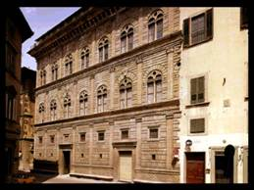
El Palacio Strozzi. (fil 14) es un proyecto de Juliano de Sangallo y es similar al anterior. Tres pisos diferenciados en aparejos y vanos con un alero muy volado. En el piso inferior hay unos pequemos vanos cuadrados.

El Palacio Ruzzelai (fil 15) es diseño de Alberti pero fue realizado por Rosellino. Supone una renovación en la tipología. Hay una fachada principal que recibe más tratamiento que las otras tres. Esta fachada está muy relacionada con el mundo clásico y se nota que es de Alberti porque él interpreta, menciona los elementos clásicos pero quitándoles su función arquitectónica: pilastras con órdenes superpuestos adosadas, arcos inscritos en sistemas de adintelaci6n. Establece un ritmo decorativo en el equilibrio entre las líneas horizontales de las impostas y las verticales de las pilastras. Los vanos son muy similares al palacio Strozzi. Puertas adinteladas. Alberti resalta el zócalo con un basamento que recuerda a los podios clásicos y que supone una renovación. Resaltado con un aparejo romboidal. Comentario del Palacio Rucellai

Escultura del siglo xv en Italia

El recuerdo de la escultura clásica había llegado a Europa antes que la arquitectura y el clasicismo será una lenta evolución que empieza en el siglo XIII y desemboca en el Cuatroccento italiano. La auténtica revolución empieza otra vez en Florencia y la mayor parte de escultores del siglo XV serán florentinos:

- Primera mitad: Lorenzo Ghiberti (1378-1455)
Jacopo della Quercia (1374-1438)
Donatello (1386-1466) El más importante.
- Segunda mitad: Luca della Robia (1400-1482)
Andrea de Verrochio (1436-1488)
Antonio de Pollaiuolo (1438-1498).

La escultura del Renacimiento no es más que el resultado de una evolución desde el Gótico y por eso encontramos una cierta fusión entre los dos estilos: del Gótico hay un predominio por las formas esbeltas, esa elegancia curvilinea y una tendencia al gusto narrativo, es decir, a contar cosas mediante el arte. A estas características se suman novedades esenciales como el concepto de composición y orden, la tendencia a la visión unitaria, es decir, contar cosas con la escultura pero de una vez, sin viñetas o pisos, racionalmente. Hay también un nuevo gusto por lo expresivo, por el movimiento suave y clásico, por el realismo a la hora de enfrentarse con la figura humana y desde luego un mejor tratamiento del desnudo.

Materiales y técnicas. Se trabaja sobre todo en mármol (de Carrara) por que se busca la perfección ideal con el material más noble. También se trabaja a menudo el bronce, mucho menos la cerámica policroma o vidriada y casi nada la madera.

Las técnicas son de bulto redondo y en relieve. Las primeras tienden a la monumentalidad o a la de pequeño tamaño como objeto privado de colección. En el bulto redondo en donde se experimenta más y mejor desarrollando los primeros y aún poco frecuentes temas mitológicos y paganos. En cuanto al relieve se trabajan los tres tipos y además Donatello crea el Stiacciato: relieve aplastado o pictórico y en unos planos finísimos.

Temas. Se trata sobre todo la religiosa y dentro de ella la funeraria que va a cobrar mucha relevancia, pero también se empieza a dar la estatuilla profana y mitológica.

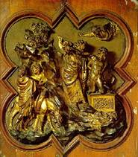
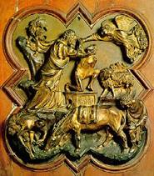
En Florencia nace la escultura renacentista y desde allí se esparce por toda Italia. Florencia era la ciudad más rica y poderosa del momento y desde el siglo XIV se había creado una tradición escultórica en torno a la fachada de la catedral, la cual se convertirá en un taller de escultura durante 30 años. Además de esta fachada había también numerosas obras inconclusas como las puertas del Baptisterio. Los encargos eran numerosos y ello convertía a esta ciudad en el centro escultórico.

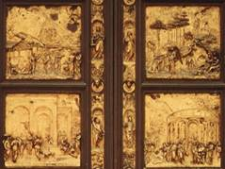
Nada más empezar el siglo XV (1401) la ciudad de Florencia convocó un concurso para decorar las puertas del Baptisterio al cual se presentaron los mejores escultores del país: Ghiberti, Brunelleschi y Jacopo della Quercia. Los dos primeros fueron los finalistas con dos cuadrilóbulos en bronce que representaban el sacrificio del hijo de Abraham, Isaac. Se eligió la de Ghiberti porque se adaptaba más al gusto de la época, porque fundió todos los motivos en una sola escena, porque era más compacta, sus figuras son serenas y están ordenadas de una forma sosegada. La escena de Brunelleschi era más avanzada pero menos clásica, sus figuras están en desequilibrio y llenando el cuadrilóbulo, hay más descomposición, escena más agitada, con más movimiento y más violencia. Era otro concepto del Renacimiento escultórico. Los dos pretendían demostrar que conocían la escultura clásica pero la de Ghiberti gustó más. Esto demuestra que el jurado hilaba muy fino y tenía un gran conocimiento del tema y que Florencia se estaba jugando su prestigio.

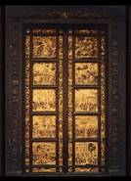
Ghiberti
Recibió el encargo y decoró toda la puerta fundida en bronce (FIL l), un trabajo en el que invirtió 24 años. La puerta recoge escenas evangélicas ordenadas en cuadrados. Después se le encargó una segunda puerta para el mismo Baptisterio llamada la Puerta de la Gloria. En las dos desarrolla una concepción pictórica del relieve.

Donatello.
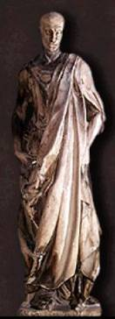
Pero el escultor más importante de la primera mitad de siglo y el que va a marcar toda la segunda mitad es Donatello. Gozó durante toda su vida de un gran prestigio y fue considerado como el Miguel Ángel del siglo XV. Su padre era tejedor y tuvo que trabajar de pequeño en la cantoría de la Catedral. Pronto hizo amistad con Brunelleschi y por él empez6 a trabajar en el taller de Ghiberti, aprendiendo allí la técnica del bronce que sería a la larga su especialidad aunque dominó todas las técnicas y formas.
Su estilo es de temperamento apasionado, moviéndose entre lo real y lo expresivo. Cuando quiso hizo el mejor clasicismo del Cuatroccento pero también fue el escultor de la fuerza expresiva, sobretodo en los últimos 10 años de su vida, donde se precipitó en un delirio religiosos y expresionista. Sus temas fundamentales son: el hombre, la figura humana como concepto ideal, el hombre como emisor de sensaciones, es decir, el hombre guapo, ideal y clásico y el, hombre desesperado o melancólico.

En el Profeta Abaco (FIL 4) Donatello alcanza un realismo expresionista, con esa mirada fija y profunda, con esa extrema delgadez, con plegados amplios y expresivos, esa torsión de ángulos que crean fuertes contrastes de sombra y luz. La cabeza es extraordinariamente expresiva, llena de fuerza y austeridad, es casi la visión de un loco.
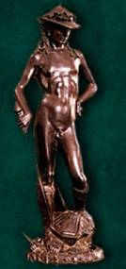
El salto desde lo gótico es muy fuerte porque también se separa del clasicismo típico. Donatello se basó en el retrato realista de la Roma republicana. El contrapunto es la escultura de David (FIL 5). Realizada en bronce como la anterior, pero aquí Donatello demuestra un conocimiento perfecto de la anatomía humana y de la técnica del bronce. La forma y la curva es praxiteliana, la pose elegante, la cadera sacada hacia un lado, el tipo es de atleta adolescente. Donatello cambia el sentido iconográfico de la figura poniendo un David joven, sin impresión de fuerza, incluso con un porte afeminado como ganador de su lucha contra Goliat. El equilibrio de belleza reside en la mezcla entre los dos sexos, el cuerpo hermoso de un hombre con la elegancia y la belleza de lo femenino. El concepto de arte es total, hermafrodita. Comentario

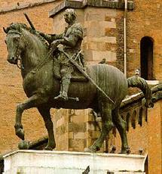
El Condottiero Gata Melata de Padua es su única estatua ecuestre pero esta es un género híbrido, puede ser un retrato, un monumento conmemorativo o un monumento funerario Representa al jefe militar de Padua, representado sobre un caballo al paso sereno. El jinete está muy bien sentado y sereno también, con indumentaria romana clásica y con el bastón de mariscal y jefe de los ejércitos. Su jesto es sereno, no víolento porque quiere pasar a la fama ,como gobernante civil. Le interesa la propaganda como hombre cívico, encubriendo su origen militar y que subió al poder por las armas. Esta forma de presentarrlo produjo escándalo. La estatua ecuestre sólo estaba reservada para los emperadores romanos y de hecho Donatello se inspiró en la de Marco Aurelio. Es una escultura muy grande que requiere cierta téenica. Esta fundida por piezas y luego ensambladas. La perfección que logra en los detalles y en el acabado general es de suma delicadeza y cuidado.
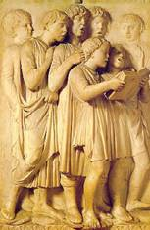

Luca della Robbia
Se especializó en escultura de cerámica vidriada y policromada. La técnica es diferente y su costo es más barato. El vidriado le da nitidez y brillo de esmalte a la escultura. Sus figuras son serenas, tranquilas y muy clásicas. Luca es severo en los colores y sólo utiliza blanco sobre fondo azul para destacar la figura. Su mejor obra esta en la Cantoría de la Tribuna de la Catedral de Florencia (FIL 7 y 8).

Andrea de Verrochio
Fue un magnífico broncista postdonatelliano, además de orfebre y pintor. Recogió las principales características de Donatello pero con personalidad propia, acentuando aún más la expresividad y el dinamismo. También pasó a la Historia como el primer maestro de Leonardo.
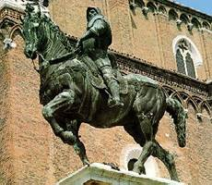
En su Condotiero Colleoni establece Verrochio las diferencias que le separan de su maestro. Este condottiero es más fuerte, más violento, más expresivo, más chulo y enérgico. El caballo tiene una pata muy levantada y la cabeza hacia abajo, tensa. El rostro del jinete también es más vigoroso, así como su postura. La indumentaria es más real con una armadura coetánea. Se realizó poco después del de Gata Melata como si Donatello hubiera roto la prohibición y todos los jefecillos militares de la zona se apuntaran a la moda.

Pintura italiana

Son dos conceptos de pintura renacentista que se influyen entre sí. Las técnicas flamencas nada tienen que ver con las italianas A la pintura flamenca se le ha llamado renacimiento nórdico y es una renovación figurativa y conceptual basada en la observación fiel de la naturaleza y del hombre. Pero el sistema de visión es aún medieval, se preocupan por la realidad tangible y material de los objetos despreocupándose del conjunto y del sistema de perspectiva.

En Italia mientras tanto se elaboran esquemas integrales, ideas y formas, concediendo más importancia al conjunto que al detalle. Aún así el cambio de la pintura flamenca con respecto al resto de Europa es fundamental (sólo en pintura porque en lo demás siguen en el Gótico) . Sin embargo lo que estaba sucediendo en Florencia era algo más: era una auténtica revolución pictórica a todos los niveles. Sus bases racionales son:

A- La perspectiva. En un acercamiento a la realidad, el cuadro debe tener tres dimensiones. Para eso cuentan con las obras de los te6ricos. Para eso los pintores investigan en una tercera dimensión mensurable (espacios cerrados), no como en los Paises bajos.

B- La anatomía. Afán de aproximación al natural pero con unos cánones de belleza ideal (el arte ahora persigue la belleza). Realismo e idealismo como en la Grecia clásica.

C- Los temas: dentro de los religiosos ( que todavía siguen siendo la mayoría) el más habitual es la Sagrada conversación donde aparece la Virgen hablando con Santos. En lo profano destaca el retrato, muchas veces de perfil para eternizar la figura y darle un aire intemporal. También son frecuentes las alegorías: ideas abstractas representadas como imágenes. Las alegorías suelen ser paganas con toques mitológicos. En el siglo XVI la alegoría ya será más religiosa, pero ahora se pretende una conjunción entre cristianismo y paganismo clásico: ideas cristianas y fondos con formas y apariencia clásica griega. Y es que muchas veces es más importante la estética que la ética.

D- El paisaje llega a convertirse en género independiente conforme va avanzando el siglo XV. Observamos como la categoría humana es tratada por el artista como si se tratara de divina. No es que Jesús o la Virgen bajen a la Tierra para hablar con los hombres, es que son los hombres los que se elevan en su perfecta idealización hasta tocar el cielo. Por eso los temas religiosos aparecen como profanos.

E- Técnicas: Hasta 1475 no se introduce la técnica del óleo. Hasta entonces se hacen frescos murales o frescos en caballete o bien en madera directamente.

F- Cada cuadro es un todo y no depende del exterior, por eso desaparecen los grupos como los retablos. Se tiende a la unidad y aunque haya varios temas, todos pueden entrar en un mismo cuadro.

G- El dibujo es un elemento fundamental ya que de la línea nacen con tornos nítidos y claros aunque a veces esto derive en una apariencia plana de las formas. La luz es uniforme y a veces sirve para modelar y para crear espacios aunque hay pintores que sólo buscan los espacios a través de la perspectiva con líneas de fuga (Ucello), y sus figuras son planas.

H- También la composición preocupa al pintor. El paisaje, sin detallismos, sirve para encuadrar escenas y darles una dimensión espacial y las figuras se reparten ordenadamente y con un plan preconcebido.

Principales autores
Podemos dividirlos en tres grupos:

A- Pintores arcaizantes que siguen la tradición del Gótico internacional pero con evidentes mejoras. Entre ellos destaca Fray Angélico (1387-1454).

B- Pintores de vanguardia e innovadores pertenecientes a la escuela principal que es la florentina. Entre ellos el más importante es Massaccio (1400-1428) aunque su producción es poca porque sólo vivió 28 años. Paolo Ucello (1397-1475) fue discípulo de Guiberti y es el más comprometido con la renovación espacial. De una segunda generación son Doménico Girlandallo y Sandro Botticelli donde se llega a un clasicismo idealizado con un manejo perfecto de todas las técnicas.

C- Pintores innovadores fuera de la escuela florentina. En Urbino trabaja Piero della Francesca (1420+1492) y en Padua trabaja Andrea de Mantegna, quizá el más revolucionario en cuanto a la preocupación de los escorzos, anatomías en perspectiva y uso de la luz. También en Venecia se crea una gran escuela a finales del siglo XV en torno a una familia: los Bellini, Jacopo el padre y Gentille y Jovani. En Umbría se crea otra escuela, aunque de menor importancia, con Perugino y Signorelli y de la cual no voy a decir nada.

Fray Angélico
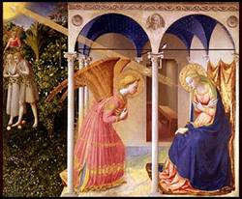
Representa el periodo transicional entre el Gótico y el Renacimiento. Su estilo curvilineo y sus dorados aún recurdan el estilo internacional pero a esto le añade un carácter sensitivo y cuidadoso a su pintura. Toda su obra la realizó en el convento de San Marcos (el cual es hoy museo del pintor) y a partir de 1450 su estilo evoluciona por el influjo de Massaccio y de la pintura florentina de la época (é1 es florentino). Es el pintor de las Anunciaciones como la Anunciación del Prado (fil Mec) en donde puede expresar su dulcura a la vez que las dota de un sentido nuevo del volúmen. Esta Anunciación pertenece a un retablo seudogótico de su primera época: minuciosidad y detalle, curvas suaves, profunda espiritualidad de las escenas. El espacio interior es convencional con un pórtico que le sirve para representar las tres dimensiones de una forma tosca. Composici6n equilibrada.

Massaccio
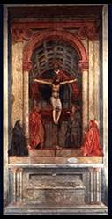
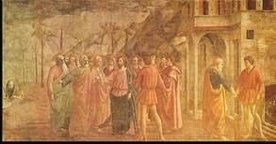
Es el más innovador de todos y sólo se explica que los mecenas le hicieran encargos porque ellos también estaban a la última en pintura. Aún así murió muy joven y por eso su obra no es muy abundante. En su Santísima Trinidad (fil 18) Massaccio trabajó para un encargante modesto, el cual como no podía pagarse una tumba arquitectónica y encargó a Massaccio que la representara en un fresco pero simulando la original. Esta pintura supuso una renovación por el estudio de la perspectiva y de la anatomía. Produce un efecto de profundidad con la bóveda de medio cañón. Iconográficamente el tema es arcaico y tradicional pero la composición y la distribución en planos es innovadora. Los donantes aparecen abajo junto a la crucifixión. El realismo en ellos y en la figura de Cristo y el volúmen que da a sus figuras convierten todo el conjunto en un engaño visual.

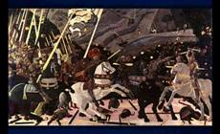
La escena del pago del tributo es uno de los paneles que decora la capilla Brancaci en la Iglesia de Santa María del Carmine. La temática es doble. Por un lado es una escena religiosa del Nuevo testamento, pero por otro lado es un mensaje pagano de propaganda para el contratante: si los romanos recaudan los impuestos a los cristianos, el donante también cumple con sus deberes fiscales. Es un ejemplo de como un tema religioso puede convertirse en pagano y propagandístico. Para laicizar todavía más la escena, la sitúa en la Florencia del siglo XV, con sus arquitecturas y sus vestidos. El autor narra la escena con aproximación a la realidad, en un mundo conmensurable y organizado, un mundo hecho para el hombre y no para la divinidad. En la misma escena hay tres secuencias: en el centro Cristo con los recaudadores y en la izquierda y derecha escenas posteriores jerarquizadas por orden de valor. De nuevo vemos el sentido de la unidad de escena. Comentario

Paolo Ucello
Es el pintor más obsesionado con las tres dimensiones. Vivió en la pobreza y fue melancólico y solitario. Llega a desentenderse de la realidad en favor de la perspectiva, no le interesan los detalles y para él el color sólo es un relleno sin importancia. Su pintura es revolucionaria aunque descuide otros elementos: produce una sensación de figuras planas. En la Batalla de San Romano (fil 23) el dibujo está como recortado, sin modelar, como figuras planas. Pero hay varias planos con el paisaje de fondo en lo alto, juega con la perspectiva basándose en los trozos de lanza rotos como líneas de fuga.

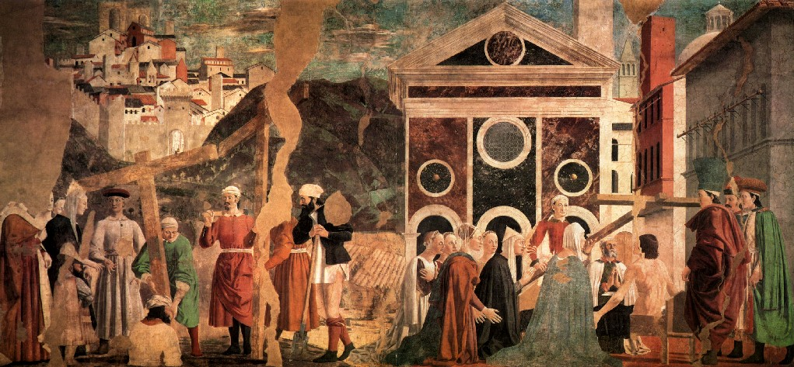
Piero della Francesca.

Su obra es parecida a la de Ucello. Se formó y trabajó en Florencia pero su obra se esparce por toda la Toscana. Hacia 1470 se instala en Urbino como pintor de la familia que gobernaba allí: Los Montefeltro. Su pintura se basa en la perspectiva y el volumen de sus figuras para hacerlas intemporales. Le da igual que sea un personaje humano o divino pues a todos los trata por igual. Sus figuras tiene aires clásicos, serenos. El color lo utiliza para construir las figuras y todo ello enmarcado por una gran luminosidad con predominio de blancos sobre los que destaca los colores vivos de sus figuras. En hallazgo de la vera Cruz nos muestra el momento en el que se descubren las tres cruces del monte calvario y saben cual es la de Cristo por el milagro que realiza al sanar a un enfermo. Al fondo los edificios idealizados de una Jerusalem clásica.

Girlandallo
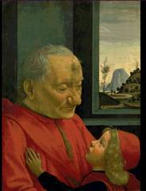
Es el pintor que más relación tiene con la pintura flamenca. Aprende de ellos la técnica del óleo, lo que le permite una textura real en los rostros y tejidos. En su Abuelo con niño (fil 33) aparece una pintura simbólica (la pintura flamenca está llena de simbolismos). El abuelo es todo sentimiento de humanidad y cariño, aunque lo representa feísimo y el niño es la belleza inmaculada. Representan la nostalgia del anciano y la pureza de la infancia. A su lado hay un ventana con un fondo de paisaje también por influencia flamenca. En Italia no se mezclan de una forma brusca los interiores con los exteriores pero en Flandes la ventana es la vía de escape de unos espacios cerrados.

Sandro Botticelli

Pertenece a la última generación del siglo XV y los planteamientos científicos ya se han hecho antes. Por eso Botticelli hace un arte menos revolucionario y más dulzón. Sus temas suelen ser mitol6gicos. Su técnica esta basada en el dibujo, con una línea fluida, de esquemas blandos y sinuosos. Su pintura es elegante y decorativa, más al gusto refinado de la Florencia de finales de siglo XV. El color no le sirve para modelar y sus figuras son planas. Pero sus pinturas rezuman clasicismo y por eso trabajó para los Medicis en una atmósfera refinada, clásica y elitista.
Pero a partir de 1491 su pintura cambia. Se hace nerviosa y pesímista, a veces convulsiva. La decadencia general que afecta a Florencia económicamente y que le hará perder el liderazgo artístico en el siglo XVI afecta también a Botticcelli.
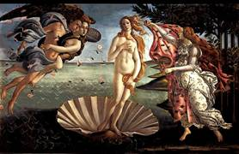
El nacimiento de Venus es una obra de su primera etapa. Tema mitológico, tratamiento suave e ingenuo de la formas en aras de la belleza, paisajes primaverales y bucólicos, tratamiento del desnudo como glorificación de la belleza humana. Son todo aspectos que culminan los temas del Quattrocento.
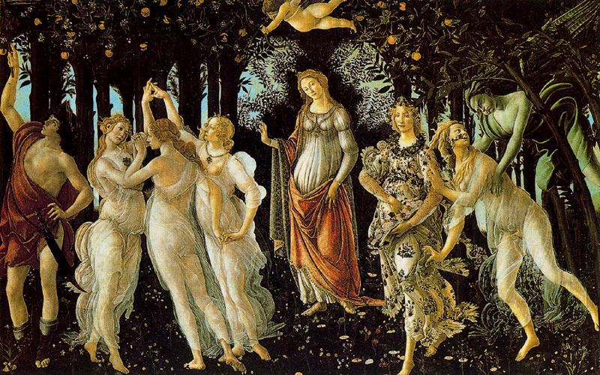
La Alegoría de la Primavera: La presencia de la diosa Flora, heraldo de la Primavera, es lo que dio su nombre al cuadro, que aparece presidido por Venus y Cupido, con la presencia, ajena al resto de los personajes, de Mercurio en el extremo izquierdo y las tres gracias. Fue un encargo para los Médicis y representa este estilo de pintura decorativa alegre, clásica y de tema mitológico. Comentario

Andrea de Mantegna

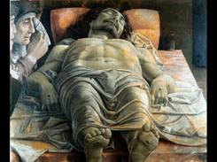
Encamina su búsqueda de la realidad por otros caminos llegando a transformar todo el concepto de profundidad. Pero Mantegna no busca la profundidad con líneas de fuga o arquitecturas sino con la misma figura por medio de escorzos. Con este método consigue logros revolucionarios, incluso en mayor medida que sus coetáneos. Nació en Padua pero se trasladó pronto a Venecia influyendo con su pintura en la escuela de los Bellini Es un extraordinario dibujante y su dibujo está al servicio de una fuerte expresividad. El color y la luz le sirven para modelar las figuras, un color pétreo y frío y una luz focal y lateral. Pero lo que más le caracteriza son los escorzos como en su Cristo yacente(fil 24) donde aparece con los pies por delante y echado. Es el escorzo más difícil. Hace correcciones anatómicas con unos estudios serios que demuestran un dominio perfecto del dibujo. La luz por un lateral y el color sombrío acentúan la expresividad.

La escuela veneciana.
Venecia es una ciudad particular. Alejada de los centros del Renacimiento y entra tarde en el ámbito cultural nuevo, pero luego su Renacimiento se contrapone al florentino. Los pintores venecianos son más progresistas que los florentinos. Introducen el óleo, la pintura a caballete, el color veneciano es fundamental, mucho más que el dibujo (Venecia es de un colorido fuerte). El color veneciano es más sensual, más oriental, más bizantino. También el humanismo es más sensual en Venecia, no es rígido. En Venecia se aprecian los objetos, los detalles, lo que hace calidad de vida y por eso lo táctil, lo concreto, incluso lo accesorio es importante para la pintura.

Por otra parte los venecianos están orgullosos de su ciudad, del paraiso que se han construido y por ello el tema más utilizado es la propia ciudad, el ambiente de sus calles, de sus mesas, su colorido y sus gentes.

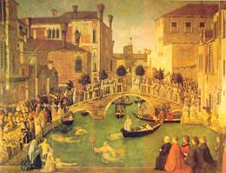
La familia Bellini describen su ciudad frecuentemente. El padre Jacopo y su hijo Gentille se acoplan a esta cultura mientras el otro hijo Jovani es más progresista. En los tres el color es sensual, rojos y azules de calidades táctiles parecidas a las flamencas (esto está relacionado con la industria pañera de los dos lugares). El paisaje urbano integra las figuras como en La procesión de san Marcos o en La escena de Venecia, formando un todo entre la ciudad y sus gentes. La belleza es más humana, más tierna, casi cotidiana y no tan severa y rígida como en Florencia.

Pintura flamenca:

El Renacimiento Nórdico se basa en una renovación figurativa basada en la observación fiel de la naturaleza y del hombre pero con un sistema de visión aún medieval. Ciudades como Ypres, Gante o Brujas viven durante casi todo el siglo XV una fase de esplendor económico basado en la industria. textil y en el comercio europeo. Todo ello produce la creación de una clase burguesa poderosa que demanda un nuevo tipo de arte. De esta forma va a crearse en estas ciudades una extraordinaria escuela pictórica que rompe moldes con respecto a la pintura gótica pero que mantiene diferencias con respecto al Renacimiento Italiano.

Al final del siglo XV esta zona entra en una fase de depresión económica producida por una serie de crisis bélicas y sociales, pero sobretodo por las nuevas rutas atlánticas abiertas por españoles y portugueses. Los pintores de los Países Bajos eran muy cotizados anteriormente como miniaturistas y esto va a ser un precedente para que la pintura evolucione pero también va a marcar las técnicas a seguir.

En lo económico se daba un desarrollo del comercio basado en la industria textil (bien conectada con la industria textil italiana) y en sus cuadros veremos esa industria textil. Su pintura es la mejor publicidad de sus tejidos y por eso el matiz más importante en los cuadros flamencos es el textil.

Las ciudades de los países Bajos son autónomas y hay rivalidades entre ellas. Los artistas flamencos no son itinerantes y se ponen al servicio de una ciudad (de sus clases dirigentes). Los encargantes serán gremios, burgueses y por lo tanto el formato y los temas van a ser diferentes La mayoría de las obras son de pequeño tamaño, más apropiadas para las casas de los burgueses que para los grandes palacios nobiliares. Suelen ser trípticos con laterales sobre bisagras.

El nominalismo difundido por Okam y divulgado por los Países Bajos defiende como sistema filosófico un empirismo radical: sólo se sabe la existencia de algo cuando lo conocemos sensitivamente, perceptivamente. Esto conduce a darle valor a lo individual y concreto en vez de a lo universal y abstracto. En pintura esto se manifiesta en el gusto por el detalle minucioso, miniaturizado.

A finales del siglo XV el ambiente de crisis desemboca en la formación de corrientes de misticismo que se organizan fuera de la religión católica. Por ejemplo Los hermanos de la vida común a la que pertenecía El Bosco. Se vivía, por lo tanto, en un ambiente místico-material, religión exacerbada pero con un apego a lo cotidiano y terrenal. Pronto se desarrollaría la Reforma Luterana con este caldo.

Características de la pintura flamenca.

1- La minuciosidad. Son obras para ser vistas de cerca. Detalles casi microscópicos, hojas de un árbol, ciudades lejanas. Son miniaturas unidas en un cuadro.

2- Naturalismo. Representación veraz de la realidad sin idealizaciones como en Italia. Los rostros son de personas con nombres y apellidos, con sus fealdades. La anatomía es perfecta, la visión casi fotográfica en matices y texturas. Pero les falla la visión de conjunto, la realidad conceptual, escorzos y perspectiva.

3- Como tema el paisaje se convierte en el protagonista. Muchas veces se sale al paisaje exterior a través de una ventana desde el interior y otras la vista es ya exterior. El paisaje es húmedo, de perfil bajo en su horizonte y siempre llano. Está representado con la misma minuciosidad que los objetos del primer plano y en él hay una ausencia total de espacio tangible, medido con líneas, es un paisaje sin profundidad, infinito e intangible..

4- Gusto por los objetos, por lo concreto de la vida cotidiana. Son habitaciones pequeñas repletas de objetos de uso común, muebles, alfombras, cuadros, objetos que señalan también un cierto nivel de vida burguesa y entre los que destaca siempre el tejido.

5- La técnica es la pintura sobre tabla con la utilización del óleo que permite veladuras, trasparencias y minuciosidad.

6- La luz es uniforme, como si no jugara ningún papel, es una luz natural, sin estudio, una luz aún gótica. La composición tiende siempre a ser sencilla, simétrica y jerarquizada, siguiendo tipologías góticas .

7- Entre los temas predomina el religiosos en dos vertientes: el misterio de la fe, vivido como un drama, interiorizado, individual y místico. Pero también aparecen escenas religiosas mezcladas dentro de ambientes cotidianos, vírgenes y santos hablando con personajes de la época, como si se pretendiera acercar el cielo a la tierra, humanizando lo divino.

8- Por otra parte aparecen temas cotidianos y burgueses donde la moral inunda de puritanismo todas las escenas: el trabajo diario, el matrimonio y la fidelidad, etc. Para esto se emplean multitud de símbolos. La simbología cristiana, de raíz medieval, es constante.

Jean-Van Eyck
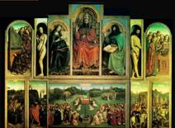
Es el precursor y principal miembro de esta escuela. Se estableció en Brujas donde desarrollará todo su trabajo. En él se encuentran las principales características de la escuela aunque Jean desarrolló una técnica superior a la de sus compañeros sobre todo en perspectiva. Su mejor obra es El Retablo de San Bavón: Abierto tiene doce tablas, siete superiores y cinco inferiores. Las de arriba representan a Cristo, La virgen y San Juan en el centro, los ángeles cantores y músicos en los laterales y en los extremos a Adán y Eva. En las tablas inferiores se representa la Adoraci6n del cordero místico, que es la escena principal de todo el tríptico, a la izquierda los caballeros y jueces de Cristo y a la derecha los ermitaños y peregrinos.

El tema representa la idea del catolicismo místico de la zona. El cordero es Cristo que derrama su sangre por todos nosotros. El concepto de espacio es ilimitado. Es la idea de paraíso, con líneas de fuga hacia el horizonte aprovechando los rayos de sol de una forma geométrica e ingenua. pero no hay profundidad porque el espacio no es mensurable.
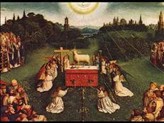
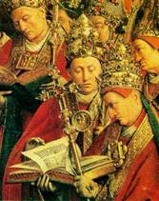
La obsesión por el realismo se transforma en un detallismo extremo. La misma perfección tiene una figura del primer plano que la hoja de un árbol del fondo. El dominio del dibujo ayuda a hacer un estudio de calidades táctiles, sobre todo en el tejido. La minuciosidad es microscópica y se puede seguir el pincel con una lupa donde el ojo no llega.
La composición es sencilla, todos los rostros vueltos hacia el centro, hacia el altar. Las figuras se reparten por grupos dispuestos ordenadamente. Los ejes de simetría son dominantes. El colorido es brillante y hay un equilibrio entre los colores fríos del horizonte y los vivos colores de los vestidos del primer plano resaltados sobre un fondo verde.

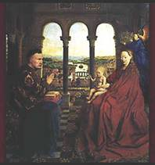
En la Virgen del Canciller Rolind, Jean convierte un tema religioso en unos estudiados retratos, con un protagonismo de paisaje y todo ello dentro de una escena cotidiana y en un escenario cotidiano y real. El canciller está arrodillado ante la Virgen y sobre ésta hay un ángel. Al fondo una ventana por donde se sale a un espacio exterior: un jardín y un fondo dividido en dos por un río. El detalle es el mismo para el rostro que para la torre campanario del fondo. No hay profundidad visual porque el dibujo es el mismo, siempre nítido.

El detalle en los vestidos es extremo (propaganda). La Virgen responde al canon de belleza de la mujer flamenca y el donante al canon de hombre de negocios, aunque el retrato es real e individual. Detrás del donante está la ciudad terrena y detrás de la Virgen la Jerusalén celeste, las dos unidas por un puente con siete arcos que simbolizan los siete sacramentos. Es el símbolo de la fusión entre lo celeste y lo terrenal, esa necesidad de comunión espiritual directa sin necesidad de la Iglesia. (Fil 6)

El matrimonio de Arnolfini. (Fil 8) El cuadro es un certificado de matrimonio por su simbología. Es el único retrato doble y de cuerpo entero que conocemos de Van Eyck. Corresponde a un rico banquero italiano afincado en Brujas y su reciente mujer. En esta obra el pintor recurre a una técnica para amplificar el espacio que es revolucionaria: un espejo cóncavo en donde aparece reflejado el pintor de frente y las espaldas de los dos retratados.
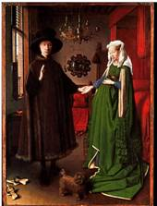
El color es brillante, la textura de los tejidos perfecta, la nitidez y minuciosidad de todos los objetos es de miniatura. La composición es sencilla y simétrica, la luz entra por una ventana a la izquierda pero no selecciona y apenas crea sombras, el espacio es interior y el estudio de las perspectivas es bueno.
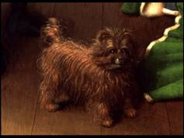
Abundan los símbolos. Así el perro es el símbolo de la fidelidad, las zapatillas son el símbolo de la ocupación del hogar por el varón y la cama es el símbolo de lo conyugal.
Comentario

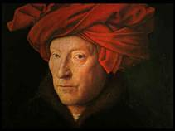
El hombre del turbante. Puede ser un autorretrato de Jean. (Fil 7) Hay una perfección en el dominio del dibujo para el contorno, para el rostro y para el turbante. Realiza un rostro individualizado, concentrado, pensador. El turbante es fundamental por su intenso color rojo y porque realiza una función de contraste con el color claro de la cara y el tono oscuro y pálido del resto del cuadro. Así se acentúa la viveza del rostro.

Van der Weyden.

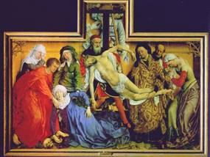
Influenciado por Campin y Jean Van Eyck, trabajó en Bruselas y destacó por su habilidad compositiva: las actitudes y los sentimientos se orquestan con un ritmo equilibrado pero dentro de un gran drama religioso. Él toca los temas más dolorosos de la Pasión, donde presenta una variada gama de expresiones dramáticas.

Su mejor obra es El Descendimiento (fil 11) donde vemos las principales características de su obra: el elemento protagonista es esa expresividad de sus figuras tendente hacia el dramatismo patético. Es esta expresividad donde Van der Weyden supera a Van Eyck. Además tiene una concepción monumental de las figuras. Los fondos son planos pero las figuras son escultóricas, con relieve y volumen.
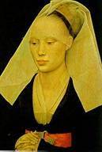
Usa el color para representar las calidades táctiles dándole al conjunto un carácter preciosista y brillante. Los rostros son humanos, individuales, patéticos y con posturas muy expresivas. La Virgen aparece desmayada con el rostro blanco y en un difícil escorzo. En cuanto a la composición es algo agobiante porque las figuras ocupan todo el enmarque y están dispuestas sobre un fondo plano sin espacio ni profundidad. Pero aún así la composición está estudiada y ordenada repartiendo tres personajes a cada lado, colocando uno delante y otro detrás de la cruz y compensando toda su verticalidad con las figuras de Cristo y María.
Retrato anónimo (Fil 14) Es la cara larga y huesuda de una mujer. El dibujo es menos preciosista para acentuar la expresividad. Los colores se presentan en una misma gama en torno al blanco para hacer la figura escultórica, para esculpir más que pintar.

Van der Goes

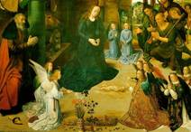
Es el tercero de los maestros de la escuela flamenca. Murió joven (1440-1482) y desarrolla la mayor parte de su obra en Gante. Es el pintor más influenciado por la pintura italiana porque él viajó varias veces a Florencia y conoció a los protagonistas de la revolución pictórica que allí sucedía.

De él es el Tríptico Pórtinari (Fil 23) Portinari era un banquero florentino que encargó en cuadro a Van der Goes en uno de sus viajes por Italia. El tríptico causó gran sensación en Italia, impresionó por su expresividad y por la perfección que permitía el óleo, desconocido aún allí. En el panel central vemos la escena de la Adoración de los Pastores, un tema muy frecuente pero con un tratamiento diferente: todos los rostros son individualizados, aparecen expresiones de caras populares, pastores de clase baja y con rostros deformados. Las figuras también gozan de un gran dinamismo, sobre todo en los mismos pastores. Sin embargo la Virgen aparece mucho más bella. Pero tampoco es la imagen convencional de la Virgen, Ésta aparece más adulta, más expresiva y no tan dulce como en las pinturas de Van Eyck.

Jeroen Anthoniszoon Van Aeken (El Bosco)

Es el más original de los pintores flamencos. Nació y vivió toda su vida en una pequefia ciudad holandesa llamada Hertogenbosch y por eso a é1 se le conoció siempre por Hieronimus Bosch en Holanda y el Bosco en España. Su ciudad era rural y nada próspera y pervivían en ella las antiguas tradiciones medievales arraigadas en un mundo rural. Estos miedos ancestrales son los que pintará El Bosco. Vivió una época de guerras de religión, de inestabilidad política, de declive económico en el puente entre el siglo XV y el XVI.
El Bosco va a revolucionar toda la temática y la iconografía de la pintura. Sus imágenes oníricas e irracionales están mucho más cerca de la vanguardia surrealista del siglo XX que de la pintura renacentista. Pero esta locura constante en sus figuras le sirve a la vez para criticar y satirizar una realidad cruda de su alrededor. Detrás de esa locura hay una crítica de su realidad social.

El fuego en la noche es una imagen que se repite una y otra vez en sus cuadros, como una obsesión, el fuego como el que ardía en las ciudades de su entorno, pero el fuego también como purificador de todo un mundo perdido y en pecado. Y es que El Bosco dota a sus cuadros de una moraleja, una lectura moralista y puritana. Él pertenecía a la secta de Los hermanos de la vida común y critica su sociedad desde un prisma místico-católico. Todo ese mundo de Apocalipsis, revuelto y desbaratado no es más que la representación del subconsciente colectivo de esa masa intra-histórica, con su mundo de terrores, locuras y supersticiones y amenazas del fin del mundo en la Edad Media.

Técnicamente no es tan innovador. Practica un dibujo preciso y un color brillantísimo que evoca el mundo de las miniaturas. Pero toda su obra carece de una elemental composición, de perspectiva, espacio luz y volumen. Sus figura son planas. Pero es porque la pintura para él no es más que un medio para exponer un tema y le interesa más el contenido ético de su obra que el estético.

La colección más importante de boscos está en España, en el Museo del Prado, porque en los primeros años del siglo XVI los Países Bajos ya eran propiedad de la corona española y Felipe II era un gran admirador de El Bosco siendo su principal coleccionista. Hoy toda esa co lección se encuentra aquí.

Podemos dividir toda su obra en dos fases:

1ª.- De 1475 a 1489 donde las obras principales son: La curación de la locura, El prestirigitador, La nave de los locos y Los siete pecados capitales.

2º.- De 1500 a 1502. Es ahora cuando realiza sus mejores obras: Tríptico del carro de Heno, El jardín de las delicias y Las tentaciones de San Antonio.

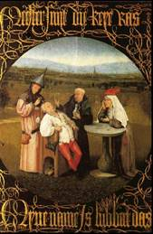
De su primera etapa vemos La curación de la locura donde aparece un curandero trepanándole los sesos a un loco en una operación mágica. El "médico" tiene un embudo en la cabeza para ridiculizar a los científicos prepotentes (rechazo al progreso médico). Aparece un monje supervisando la operación como si la Iglesia patrocinara y permitiera esta profanación. Aparece una mujer con un libro en la cabeza porque la mujer es la representación del pecado y en este caso el pecado es la ciencia, querer saber más que Dios. (fil 7) Es más importante su pintura por toda esta temática que por su forma. El paisaje tiene un sentido poético, mágico incluso, son fondos manipulados en función de la escena principal. El dibujo es poco mañoso aún. No quiso aprender a pintar bien porque no le interesaba.
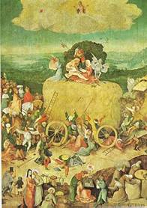
En la tabla central del tríptico El carro de Heno aparece la escena principal (fil 3). Toda la escena es una sátira mordaz contra los placeres terrenales. El carro de heno es la alegoría de los placeres que se esfuma como el heno. Todos quieren subir al carro a coger heno. El carro está tirado por seres increíbles, hay un cura que come heno del que le traen las monjas, un abuelo que le dice a su nieto que no coma heno, una pareja de enamorados encima del carro y Cristo que sale de una nube mirándolo todo con agonía.

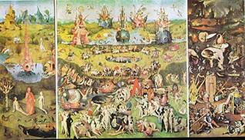
El jardín de las delicias (fil 4,5,6, Mec 1 y 2) El mundo fantástico de sueños imaginarios del Bosco alcanza su culmen en esta obra. Realizado entre 1501 y 1503, la temática es similar a la del Carro de heno. Es una gigantesca alegoría satírica con imágenes suprarrealistas. Es un tríptico y en el panel de la izquierda aparece una escena bíblica, el paraíso terrenal con Adán y Eva. Es el principio de la Creación, cuando aún no existía el pecado. En el panel del centro esta el Jardín de las Delicias, es el centro de la vida sumida en el pecado y el placer. En el panel de la derecha aparece El Infierno Musical, es el final, la conclusión, lo que les espera a los hombres en un Juicio Final que se ha de celebrar en la Tierra en ruinas. Si se cierra el tríptico aparece el mundo en el tercer día de la Creación.

Cuando se contempla el impacto cromático es intenso. Un mundo mágico de colores que estallan en un desorden. Técnicamente el Bosco se manifiesta en este cuadro como un pintor muy tradicional, con un carácter miniaturista por el sentido del color y la perfección de cada uno de los objetos. El cuadro lo llena en casi toda su altura. El punto de vista está muy alto, como si divisáramos todo desde una colina y el horizonte es por ello muy alto, pero siempre en zona de llanura. Descuida por completo el volumen de sus figuras porque sólo le interesa la lectura de esa iconografía suya y particular. En cuanto a composición también juega un papel moralista porque en el panel de la izquierda, en el del centro se aprecia un eje vertical que crea ciertas simetrías pero en el panel de la derecha sólo hay un caos desordenado y caótico porque representa el infierno.

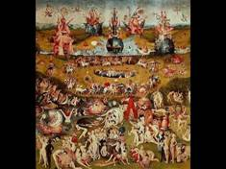
En los tres paneles se aprecia un sentido narrativo muy medieval que arranca del principio inmaculado y termina en un final manchado por los defectos del hombre. Lo que convierte esta pintura en revolucionaria es esa nueva imaginería irracional, irreal, toda una simbología que no tiene nada que ver con los símbolos convencionales de la pintura medieval. Es un mundo onírico con superficies extraterrestres, arquitecturas alucinantes disecciones de animales como cobijo de hombres, burbujas, etc.

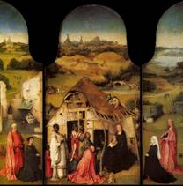
Adoración de los Reyes. (fil 2) En este cuadro se manifiesta como un pintor más conocedor de la técnica pictórica. Parece un cuadro religioso, pero en el fondo nos volvemos a encontrar con la irrealidad. Es un cuadro de gran pesimismo, muestra a unos reyes ambiguos, como distantes y amenazadores. A la izquierda y la derecha están los donantes y en el centro la Adoración de los Reyes. Detrás del portal hay un enfrentamiento de tropas que nos indican que detrás de la paz de la religión hay una gran violencia por parte de los hombres.

Patinir
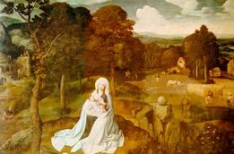
Es el pintor flamenco que convierte el paisaje en auténtico protagonista, cambiando además las llanuras holandesas por paisajes con personalidad propia, con rocas y agua y una luz que engloba toda la unidad. En la Huida a Egipto (Fil 8) es tan importante el paisaje como la escena principal, la cual casi desaparece dentro de él. Cielo, Agua y Tierra forman un todo en el cuadro. El paisaje de Patinir es siempre estático, inmóvil y evocador de un mundo apacible.

Brueguel

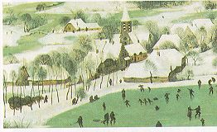
Es un maestro del siglo XVI. Recoge el simbolismo del Bosco pero adaptado a un paisaje real. Hay una concepción dinámica del paisaje, con ondulaciones y una vitalidad bullente. En la serie Las Estaciones, de donde se extrae Los Patinadores, las figuras son meros elementos insertos en el concierto total de la obra. lo que vive realmente es la Naturaleza y el hombre es sólo una parte de ella. Anuncia el paisaje dinámico del Barroco. Esos paisajes, Brueghel los extrae de unos dibujos que realizó de los Alpes cuando estuvo en Italia.
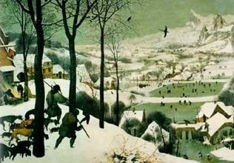

EL RENACIMIENTO ITALIANO DEL SIGLO XVI

Pintura italiana del S.XVI

Existen tres grupos de artistas:
A) Artistas mayores: Leonardo: 1452-1519, Rafael: 1483~1520 y Miguel Ángel: 1475-1564. De 1495 a 1520 es el periodo del clasicismo italiano, es la cúspide y los genios en esa época muestran todo lo que se debía mostrar, Es el ideal.
B) Artistas colaboradores y seguidores de estos genios. Hablamos de Romano Julio, fiel intérprete de Rafael, Andrea del Sarto, fiel de Leonardo, Pantormo de los dos y Primaticio, fiel seguidor de Rafael.
C) Pintores manieristas: de 1520 al 1600 se da la época llamada de Bajo Clasicismo o Manierismo, con características propias que definiremos más adelante. Existen tres tipos de manierismo: de la composición. de la luz, y del color. Existen también tres pintores que representan estas tres formas de manierismo: el Parmigianino y Antonio Allegri (el Corregio) y el Bronfino.

Aparte de estos tres grupos de artistas existe una escuela que va a evolucionar paralelamente durante todo el siglo XVI: es la Escuela Veneciana formada por Giorgione, Tiziano, Veronés, Tintoretto y los Vasano.

Artistas mayores

Leonardo De Vinci,
Es el ideal de artista integral renacentista aunque Miguel Ángel es más perfecto. El más especializado de los tres en la pintura va a ser Rafael, aunque en su última etapa pictórica va a dejarse influenciar por la violencia de Miguel Ángel.

Leonardo representa el ideal de hombre sabio y va a tener por eso una vida artística errante, Será reclamado por diferentes mecenas. Nació en Vinci, un pueblo muy cercano a Florencia y en esta ciudad se educó. Empezó sus estudios de Bellas Artes en el taller de Verroquio y ya en 1482 se presentó al mecenas de Milán. Con él estuvo hasta el año 1499 cuando Milán fue conquistada por los franceses. De allí volvió a Florencia y después a Roma donde coincidió con Rafael y Miguel Ángel. Por último, en 1515 Francisco I de Francia lo llamó a Fontainebleau y allí trabaja hasta el 1519 cuando muere. Este sería pues su último mecenas.

Él se consideró más como hombre práctico que como pintor. Vivió de sus trabajos varios y no de su pintura (cuya obra es muy reducida). Hacía diseños artísticos, trabajos científicos, bailes de disfraces. En escultura siempre buscó dar la sensación de movimiento y sus bocetos iban siempre más allá de las posibilidades técnicas. En todos los campos persiguió el más difícil todavía y en su pintura no iba a ser menos.

Leonardo era un excelente dibujante sobre todo a la hora de representar el movimiento, aunque el movimiento no es muy frecuente en la pintura de Leonardo. El color en su pintura tiene como base la técnica del "Esfumato" o difuminado: se diluyen los contornos para integrar a la figura en el paisaje o para representar rostros con sutiles expresiones. En su color se difuminan blancos y grises para difuminar así el resto de los colores y lograr así aspectos expresivos sutiles, por ejemplo su risa leonardesca, lo que da a la figura sensación de vida, de poesía, de misterio.

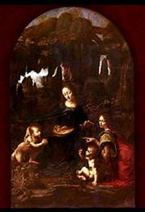
La Virgen de las rocas es un cuadro que no tiene precedente alguno que le sirva de inspiración. Nunca se habían dado paisajes tan misteriosos e irreales como este. La pintura de Leonardo aporta conceptos nuevos, tanto en iconografía como en el paisaje. Las rocas son productos de su imaginación, es decir, una ambientación realmente innovadora. Tiene dos grandes características: el dibujo y el esfumato que se ve en los fondos vagos e irreales, las rocas son de azul grisáceo y blanco pero con una especie de neblina que lo difumina todo. El contorno de la Virgen no se ve, se mezcla con el paisaje. En el dibujo consigue una composición muy clásica, tanto que a partir de ahora el esquema triangular va a ponerse de moda en el Renacimiento. Una pirámide o triángulo con la Virgen como ángulo superior. Una composición muy ordenada que refleja un mundo muy ordenado,, el triángulo recibe la iluminación principal. Las figuras están en reposo pero ciertos gestos le dan algún movimiento a la escena: las manos señalando cosas por ejemplo, es una conversación de gestos, es este suave movimiento el que caracteriza a la elegancia clásica, un dinamismo armónico que está entre el estatismo y el movimiento acusado.

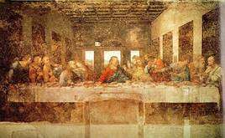
La última cena es su obra maestra. Es posterior a la primera (la Virgen fue realizada en Milán entre 1483 y 1487 y la última cena es del año 1497). Fue un encargo del mecenas de Milán (la familia de los Sforza) para el Refectorio del Convento de Santa María de las Gracias. El cuadro está muy mal conservado por las guerras napoleónicas. Es la obra clásica por antonomasia y todos sus elementos pictóricos están en armonía. La escena se desarrolla en una sala rectangular y Leonardo elige el momento de la acusación a Judas. Lo que busca en realidad es resaltar la figura de Cristo mediante unas leyes de perspectiva. La habitación se nos muestra en profundidad, en perspectiva, con una serie de líneas de fuga hacia el centro. Al fondo las tres ventanas dejan ver un paisaje que aumenta el espacio. La perspectiva se armoniza con el momento, las líneas de fuga confluyen en la figura de Cristo, el cual está en el centro de la mesa en forma de triángulo con las manos extendidas lo que le da sensación de reposo. El resto de las figuras están agrupadas en grupos de tres y la figura de Cristo es la anchura que separa dos de estos grupos. En estos grupos las relaciones gestuales confluyen en la cabeza de Cristo pero cada gesto es diferente. Judas es el único que muestra un gesto de rechaza hacia Cristo, A Pedro se le ve amenazador (intenta captar la sicología de cada personaje). Del color no se puede decir nada porque no se conserva, únicamente percibimos la armonía de los tonos. Cada rostro es perfectamente distinto a los demás reflejando la sicología de cada apóstol y esto lo consiguió retratando a diferentes personajes de la calles, vagabundos y pordioseros. Se preocupó por la individualización y la captación de la personalidad de todos sus personajes.

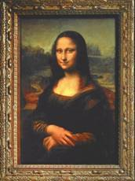
La Gioconda es el retrato de una mujer real: Mona Lisa, tercera esposa de Giocondo de Florencia. Cuando la pintó tenía treinta años. Su pose es sencilla y lo más importante de esta obra es esa imperceptible y poética sonrisa, es una misteriosa sonrisa que refleja toda una personalidad. Es una obra representativa del estilo de Leonardo, y podemos observar las principales características de su pintura, el esfumato en el paisaje de fondo envuelto en neblinas con rocas fantásticas. Todos los colores están trabajados a base de blancos y grises que diluyen las formas e integra a la figura dentro del paisaje. Son tonos aterciopelados, medios tonos difuminados. Esa sonrisa ha sido el paradigma de la pintura desde siempre. Fue estudiada por todos los pintores incluso por Froid. Precisamente fue Froid quien reveló el carácter homosexual de Leonardo a través de esta expresión. Sólo alguien que siente como una mujer pudo convertir toda la esencia de lo femenino en una sonrisa. Leonardo supo captar la esencia de la psicología del eterno femenino. Es una sonrisa ambigua que rebosa felicidad como si degustara con una cierta maldad interior todo lo que había conseguido, es decir, casarse con una de las personas más ricas y ser admirada en toda Florencia. Comentario

El retrato de Leonardo no buscaba sólo el parecido sino conseguir que el retrato siga viviendo fuera de su original, captando su psicología y su esencia interior. Eso es lo que consigue Leonardo en este retrato.

Rafael
A pesar de su corta vida, realizó una obra es muy extensa (sus obras y las de su taller). Nació cerca Urbino y murió a los 37 años en Roma. Su vida artística tiene 4 etapas:

A) La etapa de Urbino, hasta los 18 años
B) La etapa de Perugia, del 1501 al 1504, donde acusa el influjo de la escuela de Umbría y del Perugino en particular
C) La etapa de Florencia, de 1504 a 1508, donde acusa el influjo de Leonardo
D) La etapa de Roma, de 1508 a 1520. Allí es llamado por el Papa para decorar el palacio papal y es su época más fructífera,

Rafael es el que mejor representa la perfección del Clasicismo en la pintura. Realmente no es original en sus temas pero él realiza la síntesis creadora que convierte todos sus cuadros en rafaelescos. Se dejó influir por Leonardo y Miguel Ángel pero no plagió a ninguno de los dos. Esa síntesis creadora la realiza a través de un dibujo perfecto y un total dominio del color. Sus colores son claros, esmaltados y delicados. Para cada tema presenta una gran variedad de recursos compositivos.
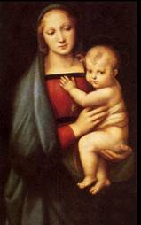
De las dos primeras etapas no veremos nada por que su obra es escasa e infantil en cierto modo. De la tercera etapa es el tema de las madonas (hizo en total 15 madonas). Por la repetición de este tema se consideró a Rafael un pintor dulzón y hortera, con poca imaginación, pero hay que tener en cuenta que el tema de las madonas gustaba en Florencia. La familia de los Médicis habían vuelto después de la rebelión protagonizada por el predicador Savonarola y con ellos el arte vuelve hacía unos tintes afables, agradables, no comprometidos y sin iconografías complicadas, es decir, una pintura bella sin demasiados trasfondos. Por eso Rafael pinta en esta época todas estas madonas. Pero a pesar de todo Rafael, que en este tema se presta tan poco, emplea casi siempre la composición triangular dentro de una gran variedad, dándole al conjunto una sensación de reposo y equilibrio muy clásicos. La Madona del Gran Duque tiene un rostro parecido a la Mona Lisa, por eso el influjo de Leonardo aquí es evidente. Inclinación del eje de simetría para dar esa sensación de reposo y de ternura a la vez.
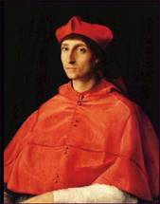
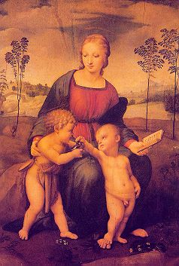
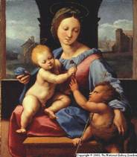
La Madona del jilguero tiene un color más real y la escena es más clásica, enmarcada en un paisaje idílico, Aparecen dos niños juguetones y tiernamente humanos. Los colores son más opacos, con más fuerza, De nuevo nos encontramos con esa composición triangular tan equilibrada, tan clásica.

El retrato del Cardenal es un ejemplo de retrato psicológico. Nos demuestra Rafael su completo dominio del color en ese rojo brillante de la túnica del cardenal, un rojo con una calidad táctil que muestra inconfundiblemente la seda. El rostro aparece anguloso, altivo, distante, inteligente, no familiar, severo, de un joven cardenal político de dura personalidad. Sus ojos asimétricos mirando en diagonal manifiestan su vida interior.
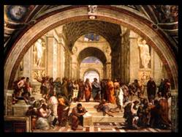
La escuela de Atenas es una obra de la época romana. Aquí nos encontramos con el Rafael más grande y más clásico. El Papa lo llama para que decore algunas estancias del Vaticano, exactamente son 4 y las 4 forman un conjunto jerarquizado de frescos en las paredes. Es un auténtico complejo mural el que forman estas cuatro estancias que son: El incendio, La asignatura, De Heliodoro y de Constantino. El fresco de la Escuela de Atenas está en la estancia de la Asignatura.
El conjunto está concebido con armonía, con una fuerte jerarquización de las figuras, con un clasicismo perfecto. Los amplísimos espacios abovedados son la escuela en sí. El marco arquitectónico es monumental y tiene el sentido de monumento a la sabiduría de los clásicos, monumento al clasicismo en sí y por lo tanto monumento a la humanidad. Refleja una planta centralizada ( entonces en arquitectura era la estructura más perfecta y más clásica). Es un templo imaginario y simbólico de la sabiduría. Los personajes que aparecen son científicos desde la Antigüedad hasta su época (aparece Platón. Aristóteles, etc) pero pintados con rostros contemporáneos e individualizados. Por ejemplo Platón está pintado con la cara de Leonardo ya bastante anciano. Aristóteles y Platón están en el centro y rodeados de otros filósofos. Rafael quería representar las dos tendencias filosóficas opuestas: método ideológico o método científico. Hay otros grupos rodeando a los maestros. Los rostros son individualizados pero serenos, bellos en su senectud y muy clásicos. Los gestos son variados,, el color armónico y el dibujo y la anatomía perfecta. El canon para las figuras es también el clásico en sus proporciones. Es el culmen del clasicismo. Comentario
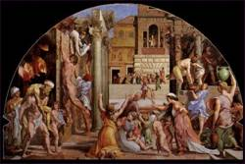
En el Incendio del Vorgo es donde empieza Rafael a decantarse por un cierto manierismo. Rompe el equilibrio armónico entre el fondo y la forma ya que emplea técnicas manieristas. Expresa un hecho histórico, un incendio que sofocó milagrosamente el Papa. Deja a un lado el clasicismo y acude a fórmulas manieristas como relegar la escena principal a un segundo plano o a un lateral. La escena del incendio se encuentra en un lateral y apenas se ve. Además existe una descomposición de espacios. Al fondo está sentado el Papa, rodeado de una multitud que lo aclama. Es pues otra escena principal que también va al fondo, en un segundo plano. Después hay un espacio vacío de gente y en el primer plano a la derecha la gente se amontona. Está creando esa angustia de espacio tan característica del manierismo que sirve para expresar una tensión. Los gestos son sin energía vital; se les ve un cierto desencanto vital propio también del manierismo. En cambio el dibujo y los estudios anatómicos son perfectos, como siempre, Emplea ya cánones de un manierismo incipiente, cuerpos alargados y reduciendo el tamaño de la cabeza. Estos detalles manieristas serán exagerados por los discípulos de Rafael, llegando así al manierismo pleno.

Miguel Ángel
Se consideraba más escultor que pintor. Pintó menos que esculpió y siempre a la fuerza. Pero todo lo que pinta es monumental gigantesco y escultórico. Trabajó mucho y le agobiaron siempre pero él siempre creó arte.

Su estilo proviene de su escultura. Se desentiende del paisaje y de lo anecdótico. Tiene un concepto de la pintura monumental. Pinta grandes héroes, arquetipos de Mesías, hombres grandes en cuerpo y en alma.

La Capilla Sixtina le costó 4 años, desde 1508 a 1512. Según el encargo, debía pintar la historia del Universo en 9 grandes paneles sobre el techo. El encargo era del Papa Sixto IV y una vez concluida le encomendó la decoración del Testero en la misma sala. Tuvo que trabajar en condiciones muy duras, echado sobre los andamios y pintando figuras monumentales, dos veces el tamaño natural. Tuvo que tomar una perspectiva adecuada para ser vista desde abajo. Son 9 paneles inspirados en el Génesis y se leen desde el altar y hacia los pies de la capilla. El tema va desde la creación de la luz hasta la embriaguez de Noé (alegoría del pecado), pero él empezó al revés y ello explica que el final tenga más figuras que el principio en el altar (porque se cansaba).

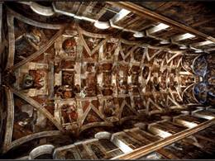
Hay elementos ficticios arquitectónicos, unos triángulos monumentales que enmarcan unas figuras monumentales. Estos elementos sirven para dividir las escenas y a la vez para crear espacios sobre los que situar figuras que no entran en ninguna escena. Es precisamente en estas figuras donde Miguel Ángel desarrolla los primeros elementos manieristas de su pintura. Desarrolla el equilibrio inestable del manierismo entre figuras que se sientan mal en estructuras insuficientes, posiciones antiestáticas que provocan una tensión, parece que están a punto de caer.

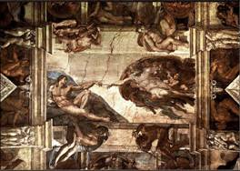
Dios y Adán describe el tema de la creación del hombre como una prolongación de Dios. Los dos están unidos por un dedo. Encontramos ese aspecto hercúleo y monumental de todas las figuras de Miguel Ángel. El color es austero y de carácter escultórico porque él piensa como escultor. Pertenece a una escena de la parte primera (por lo tanto del final del trabajo) y por eso hay pocas figuras de carácter monumental. Prescinde del paisaje y lo reduce a una mínima expresión. Comentario

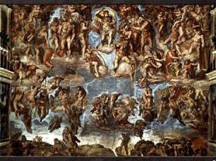
El Testero es la última obra pictórica de Miguel Ángel (1535-41). Podemos observar un cambio total. El color es más sombrío, más agrio, con un predominio de azules y con una visión muy tenebrista del juicio final. Los rostros son severos y la figura central es la de Dios. Éste aparece castigador, condenador y atormentado. Lo representó desnudo y después se le puso un velo. Miguel Ángel lo quería desnudo para hacerlo semipagano, es decir, una idea encerrada en un cuerpo material y pagano, el de Júpiter. En otras figuras del mismo conjunto sí permitieron los desnudos. En definitiva es un arte más tremendo y con un concepto más dramático del Juicio Final: un torrente de cuerpos desnudos que caen al fondo infernal. Las figuras están agitadas, desproporcionadas, de gestos muy duros, de cuerpos excesivamente alargados, casi expresionistas. Comentario

El Manierismo

Durante el resto del siglo XVI se producen cambios estilísticos notables que se apartan del clasicismo, incluso van contra él, pero que tampoco se acercan al Barroco. Es la etapa manierista, un arte refinado, amanerado, muy elitista, que exagera los defectos finales de los maestros clásicos. Este estilo refleja una sociedad en crisis, es el declive del equilibrio renacentista, y frente al orden de un mundo racional, se empieza a imponer el desorden de un mundo irracional.

El origen del término se encuentra en la expresión italiana de crear arte “a lla maniera di”, es decir, pintar, esculpir o construir a la manera de los tres grandes maestros pero amanerando y exagerando su estilo y sobre todo exagerando los elementos finales de cada uno de estos maestros, los
elementos anticlásicos. Refleja la crisis cultural del clasicismo. Es un arte refinado, ingenioso, minoritario y cortesano. Refleja también el antivitalismo de una época, acentúa un despliegue de fuerzas pero sin vigor espiritual: son figuras que trabajan mucho para no hacer nada.

Pero no podemos entender este arte si no analizamos un poco la coyuntura histórica que lo rodea. Estamos en una encrucijada de cambios políticos y religiosos que impiden la convivencia desahogada del optimismo humanista. Italia se ha convertido en un campo de batalla ya que Francia y España se disputan el dominio de la zona. El punto álgido de la contienda se da en el saqueo de Roma por las tropas de Carlos V. Por otra parte la Reforma Protestante agudiza la crisis al poner en tela de juicio la supremacía de Roma.

Características:
A) Liberación del culto a la belleza clásica, a la serenidad al equilibrio y a la claridad del Renacimiento. A veces se trata de hacer lo contrario de lo que se hacía en el Renacimiento.
B) Alejamiento de la realidad. Las obras reflejan una tensión interior que termina en el irrealismo y la abstracción olvidando la fidelidad a la realidad del Renacimiento.
C) Es un arte intelectual, refinado y cortesano, por eso no tuvo expansión en las clases populares y quedó reducido a ciertas élites.

En pintura las características propiamente dichas son:

A) Angustia del espacio. Se descompone el espacio racional clásico y se desequilibra. Zonas muy vacías junto a zonas muy llenas, composición irregular y descompensada, sin ejes de simetría
B) Inestabilidad de las figuras. No están en reposo pero tampoco en movimiento. Están en un equilibrio inestable, a punto de caerse.

C) El dibujo es deformador de la realidad. Se imponen las curvas largas, la línea "serpentinata” de doble curva. Dibujo sofisticado y artificioso para acentuar los gestos y los escorzos.

D) El colorido está pensado sin valor plástico, no sirve para modelar sino para decorar. Los colores preferidos son molestos, agrias combinaciones de azul y verde, de diferentes amarillos sucios, son colores inarmónicos, ácidos y fríos, todo lo contrario al color suave del Renacimiento clásico.

Existen diferentes características de manierismo para cada arte pero eso lo veremos cuando veamos escultura y arquitectura manierista. También existe una literatura manierista. En realidad es un movimiento global que abarca todas las facetas de la cultura.
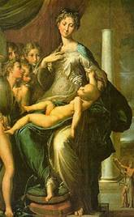
En pintura lo más característico es el Parmigianino y la obra más claramente manierista es su Madona del cuello largo. La deformación aquí es total y producida principalmente por el dibujo. El niño esta ridículamente alargado y la figura de la Virgen es lo más anticlásico que existe, de cabeza pequeña, cuello desmesuradamente largo y un cuerpo que se agranda progresivamente y vuelve a disminuir en forma de rombo. A la derecha hay un montón de gente y a la izquierda un paisaje infinito y desierto de gente. El punto de vista es muy bajo y así la Virgen aparece monumental ocupando todo el cuadro, como si no tuviera suficiente espacio. La línea serpentinata aparece en el niño y en la Virgen. El concepto de este cuadro era muy revolucionario, sobre todo cuando la gente aún estaba acostumbrada a las formas renacentistas. El color, el dibujo, la composición, todo en esta obra es manierista.

La Escuela Veneciana. (s. XVI)
También ella sufrirá la misma evolución hacia el manierismo pero con matices distintos. Se dejó influir por los grandes maestros pero ella también influirá en toda la pintura italiana e incluso europea: en Alberto Durero, en los españoles, el Greco, por ejemplo. En su etapa final es el precedente de las escuelas barrocas por ejemplo en España, donde llegan dos corrientes: Caravagio y la escuela veneciana. También influye en el Barroco flamenco, en Rubens, etc. Sus obras fueron muy cotizadas y sus autores salieron a Europa. Así hoy su obra esta esparcida por todo el continente
Características
- Desarrollan las dos técnicas, óleo sobre lienzo y pintura mural al fresco. Las dos tienen las mismas características pictóricas.

- Tienen gran afición por el lujo, vestidos suntuosos, composiciones numerosas donde abundan los objetos de la vida cotidiana. Es la expresión del alto nivel de vida veneciano, algo de lo que estaban muy orgullosos y de lo que hacían gala siempre que podían. A veces llega hasta tal punto que los detalles esconden la escena principal que suele ser religiosa.

- Un sentido lujoso también del color, calidades táctiles de una gran densidad, colores cálidos, más propios para este ambiente opulento.

- Importancia protagonista del paisajes, con una visión poética y romántica, donde el paisaje es la escena principal pero siempre vista a través de un prisma de luces tamizadas que la convierten en idílica.

Giorgione

Tiene unas características que coinciden plenamente con las generales de su escuela. Giorgone nace en 1476 y muere en 1510. Toda su obra se desarrolla en Venecia. Creó un taller donde Tiziano fue discípulo suyo y colaboró en algunas de sus obras. Es el pintor más comprometido con el paisaje veneciano.
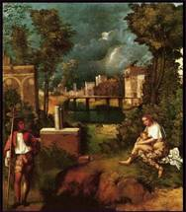
En La tempestad, (1503-04) el tema en sí es un enigma. No se sabe lo que representa. Aparece una mujer amamantando a su niño y un caminante al otro lado. No se sabe siquiera si quiere decir algo o sólo es una escena anecdótica y sin importancia. Lo que está claro es que el protagonista es el paisaje, más propiamente la tempestad, ella es la que da el tono cromático a todo el conjunto, una gama de verdes azulados en tonos oscuros. La tormenta es también la que crea esa iluminación irreal producida por el rayo y el relámpago. Las figuras están ajenas a la tempestad, iluminadas como el resto del paisaje pero de una forma independiente. Recorta las casas y las siluetas de los árboles con una luz imaginaria, casi tenebrosa.

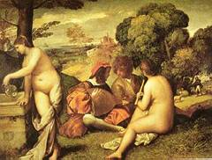
El Concierto campestre parece un cuadro mitológico. Aparecen dos muchachas desnudas y dos hombres hablando entre sí y tocando el laud. De nuevo nos encontramos con un tema anecdótico, esta vez mucho más frecuente y clásico, pero lo más importante es el paisaje. Hay en esta obra una mayor variedad cromática, tonos dorados de los cuerpos para modelar unos cuerpos femeninos que siguen el canon de belleza del Renacimiento, rojos aterciopelados propios de la escuela veneciana y los densos verdes. Todos ellos crean esa sensación de armonía, de atmósfera densa, cálida, sensual y muy clásica.

Tiziano

Es el pintor más representativo de la escuela. Vivió 89 años de plena actividad pictórica (1487-1576). Se formó en el taller de los Bellini y fue un pintor de éxito y fama. Fue solicitado por todas las cortes italianas: 1509 en Padua, 1516 en Venecia donde fue pintor oficial, 1523 en Ferrara, 1545 en Roma al servicio del Papa, l547 en AIemania al servicio de CarlosV, etc, La última etapa de su vida la pasó en su Venecia natal.
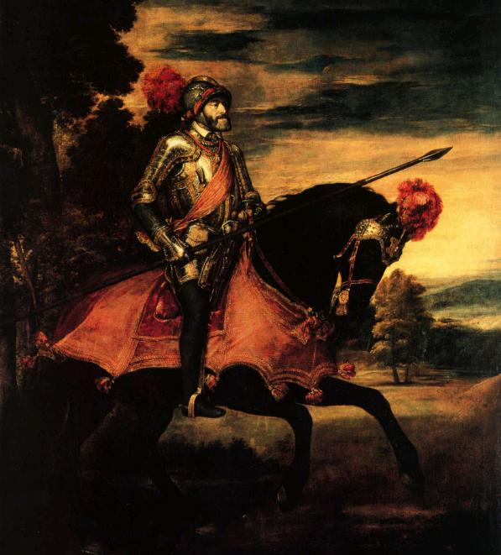
Carlos V a caballo en Mühlberg:. Tiziano nunca aceptó trasladarse a España para trabajar con el emperador. En este lienzo Tiziano le retrata momentos antes de la victoria de Mühlberg contra los príncipes protestantes de Alemania y los Países Bajos. Tiziano dota a la imagen del emperador de un aura casi sagrada, en su gesto determinado, impertérrito y ajeno a la fatiga. La batalla se había desarrollado hasta el momento sin decantarse hacia ningún bando; Carlos V detiene su caballo frente al río Elba, tras el cual los protestantes se han hecho fuertes. Anochece, pero durante el momento en que Carlos V decidía si cruzar el río o no para acabar con el enemigo, el sol se detuvo para concederle luz, y por tanto ventaja. El colorido tizianesco se aprecia por lo demás en toda su plenitud: los rojos y ocres de la tela son inimitables. Además, inaugura un género: el retrato real a caballo. Como dato curioso, que habla en favor del rigor histórico del artista, la armadura que viste el monarca es una valiosísima pieza labrada en oro y plata que se conserva en la Real Armería de Madrid.
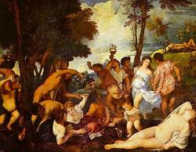
La gran bacanal es el típico cuadro mitológico y pagano. Representa la alegoría del vino con el dios Baco. Al autor le interesa destacar la belleza de este mito y la Bacanal le interesa por dos cosas: representar a las figuras y después representar un paisaje que se fusione con ellas. El protagonista es el vino y por eso lo pone en el centro de esa composición triangular una composición subyacente no tan clara como en el cuadro anterior. Hay una gran visión de profundidad en el paisaje. Por estas características Tiziano se sitúa paralelamente a la perfección clásica de Rafael.

La Crucifixión es un cuadro de la última etapa de su vida cuando su concepción de la pintura ha variado mucho. Concibe los cuadros como una mancha previa de color para acentuar la expresividad. Ya no le interesa el clasicismo de su primera etapa. Aparecen las figuras recortadas sobre un ambiente oscuro. Para dar la sensación de pintura grumosa, con mucho cuerpo, Tiziano recurre a la técnica de pintar con los dedos. Esta forma de aplicar el color, junto con los tonos oscuros, es lo que contribuye a crear este ambiente dolorido y sórdido.

Veronés
Es el pintor más ilustrador del lujo y de la alegría venecianas. Nació en 1518 y murió en 1588. Hace sobre todo pintura decorativa de carácter mural y teatral. Decora palacios y casi todas las villas campestres que construyó Palladio. Opuesto a Tiziano, es mucho más veneciano que él. LLega a Venecia y se da a conocer como decorador de Iglesias. El concepto de la decoración mural lo traslada a los lienzos. Sus temas son casi siempre religiosos pero llega a perderse por el volumen de objetos de lujo y por el marco monumental.

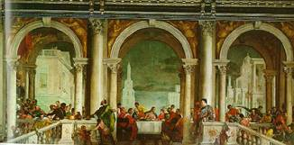
Jesús comiendo en casa de Leví es una obra donde el marco arquitectónico llega a ocultar la escena. La comida esta ocultada por el arco de triunfo de Venecia (símbolo del triunfo de la ciudad y de su economía). El fondo está compuesto por edificios clásicos, símbolo de la armonía que reinaba en la ciudad. En el centro del arco está la comida. En los lados están las clases altas de Venecia. No tiene nada de religioso y en algunos casos tuvo problemas con la Inquisición. Muestra los vestidos y objetos de lujo, colores fuertes y composición numerosa.

Gacopo Robusti (Tintoretto)
Nace en 1518 y muere en 1594. Es el que más evolucionó en esta escuela y se incorpora plenamente al manierismo. Interpreta temas ya bajo una óptica casi barroca. Por eso es el pintor más atípico de la escuela. Practica experimentos porque le interesa el dinamismo y la expresión tanto por el dibujo como por la luz. Su influjo más importante fue el del Greco.

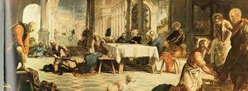
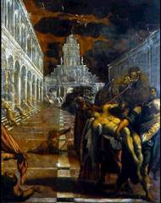
En El lavatorio de los pies, de la escena de la Última Cena, elige lo más trivial, cuando Cristo lava los pies a sus discípulos. Sitúa a Cristo a un lado para hacerle perder importancia. Esto supone un cambio iconográfico muy peligroso. En el centro pone un perro, que es un detalle manierista. Ocupa el espacio de una manera desigual. Hay una gratuidad de movimientos y una movilidad muy manierista. Frente al gran vacío, sitúa la mesa en perspectiva.

El rapto del cuerpo de San Marcos es una marco irreal, imaginario y sorpresivo. Hay un cielo de tormenta aborrascado, figuras que huyen de algo frente a las centrales. Colorido manierista, el cuerpo de cara al espectador siguiendo el gusto manierista. Gran vacío en el cuadro y exagera la perspectiva.

Los Bassano.

Tanto el padre como los hijos jugaron un papel importante como difusores de la pintura veneciana a través de sus cuadros pequeños, que fueron los que más se exportaron fuera. Pero ellos también marcan el final de la evolución de esta escuela. Se basan en caracteres anecdóticos. Representan muchos objetos con gran eficacia realista y naturalista: corderos árboles, pero les falta profundidad de planteamientos.

La Escena del paraíso terrenal es casi todo paisaje, una gran llanura en el lado opuesto a nuestros primeros padres, representando muchos animales: ovejas, cabras., gallos, etc. Sus cuadros, como este, pasan por ser escenas de género más que pintura religiosa ya que el tema queda totalmente encubierto. No son grandes creadores pero influirán mucho en la pintura española del siglo XVII.

Arquitectura del s. XVI en Italia

Representa el clasicismo y la perfección de todos los planes del s.XV. No sólo la perfección técnica sino también emblemática, el edificio se convierte en emblema. Serán de planta centralizada, tanto en edificios grandes como en pequeños. Del 1500 al 1525 se dan los años de pleno clasicismo. A partir de aquí, la arquitectura va a ir por sentidos diferentes y sobre todo la religiosa. A partir de esta fecha hay que diferenciar entre arquitectura civil y religiosa. La religiosa vuelve a la tradicional planta longitudinal por influjo del Concilio de Trento. En la arquitectura civil tiene entrada el manierismo (que en lo religioso es más comedido). Palacios y Villas serán las más manieristas.

Focos: El principal ahora es Roma (y no Florencia), la cual emprende una labor constructiva imponente sobre todo en el Vaticano. Después Venecia, sobre todo en la segunda mitad del siglo XVI, encontrando su arquitecto preferido en Palladio, el cual realiza casi todos los palacios y villas rústicas de Venecia. Después está Milán, la cual mantiene un esfuerzo constructivo desde finales del siglo XV. Pero Florencia, Mantua y Verona no pueden olvidarse tampoco.

Arquitectos: En Roma trabaja Donato Bramante (1454-1514). Hasta el 1500 trabaja en Milán y después en Roma. Antonio de Sangallo es una figura que va unida a Miguel Ángel, quizá el principal arquitecto de este siglo, aunque empieza como arquitecto tardíamente, en 1546. Gacopo Varoci, Viñola (1507~1573) será con Palladio los teóricos de la arquitectura de este siglo, y en Venecia, Palladio representa el final reinterpretativo del clasicismo.

Donato Bramante
Realizó tres obras en Roma: El templo conmemorativo de San Pietro in Montorio, el primer proyecto de la Basílica de San Pedro Vaticano y la Exedra o belvedere del Vaticano (unir dos alas del jardín).
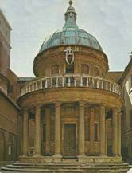
San Pietro in Montorio fue mandado construir por los Reyes Católicos para dedicarlo a San Pedro. Tiene dos niveles, uno inferior que hace de cripta y otro superior también de planta circular. Observa un gran purismo arquitectónico sin ninguna concesión a lo ornamental. Aplicación rigurosa de un módulo pero con una concepción arquitectónica muy rigurosa y severa, basándola con orden, medida y proporción. Esto va a servir de idea para San Pedro Vaticano. Realza los elementos arquitectónicos con deferentes colores al igual que Brunellesqui, Sigue un orden dórico perfecto y clásico. Este templo intenta ser la perfección clásica y la demostración de que la planta centralizada era la más perfecta para dar ese sentido de armonía que tanto interesa en esta época. La planta centralizada no servía para los ritos religiosos del catolicismo ni se adapta bien para acoger a las gentes. Pero todo esto no tiene importancia. Aunque el edificio no sirva para hacer las funciones de templo, sí sirve para plasmar el ideal de armonía y la expresión de la perfección. Tiene un sentido de edificio griego, realizado más para la contemplación del hombre, para causar un placer estético, que para que sirva como templo. El piso inferior es como un perístilo de columnas dóricas y el piso superior está rodeado de una abalaustrada. Se alternan en el muro nichos y pilastras paralelas a las columnas. Comentario

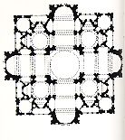
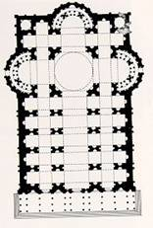
Proyecto de la Basílica de San Pedro. El Papa Julio II encargó a Bramante el proyecto de una nueva basílica de San Pedro Vaticano. Bramante la diseñó siguiendo los presupuestos de San Pietro, es decir, de planta centralizada, de cruz griega, de 4 brazos iguales articulando los espacios entorno al crucero que sostendrá la gran cúpula y en los rincones otras 4 cúpulas más pequeñas entre brazo y brazo y con torres en las esquinas. El proyecto era de lo más clásico que se había visto, a pesar de que tenía un defecto: no tenía una fachada principal ni puertas monumentales. La cúpula constaría de un tambor columnado y una semiesfera con linterna. Este plano no se llevará a cabo por la muerte de Bramante pero va a influir mucho en el resultado final. Muerto Bramante tomó las riendas de la gigantesca obra Rafael, el cual murió también al poco tiempo. Entonces se hizo cargo Antonio de Sangallo, el cual vuelve a la planta centralizada (Rafael la quería longitudinal). Pero Sangallo también murió al poco tiempo (en 1546) y como nadie quería las obras porque estaban malditas las tuvo que coger el esbirro del Papa, Miguel Ángel, el cual simplificó el plan para acabar cuanto antes.

Miguel Ángel
Sigue fiel a la planta centralizada pero pone una fachada monumental con columnas gigantescas y unas grandes escaleras. No pone torres en las esquinas y resalta la gran cúpula como símbolo del cobijo que la Iglesia Católica da a la Humanidad. Deja las 4 pequeñas cúpulas de los ángulos y deja el final de los brazos en redondo para simular mejor la planta circular.
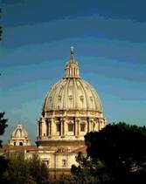
También cambió la forma de la cúpula, no respetó la tradición clásica y se inspiró más en la de Brunellesqui de Florencia (texto). Es una cúpula ligeramente peraltada y apuntada, resalta los gruesos nervios que así resaltan a su vez el peralte. Tiene un doble tambor y una linterna. En el primer tambor hay una ruptura de la armonía diseñada por Bramante hacia lo manierista y monumental con unas grandes columnas dobles que son el origen de los nervios de la cúpula. Entre esas columnas dobles pone frontones triangulares y redondos alternantes como si se tratara de un edificio. El segundo tambor actúa como un gigantesco entablamento. En la cúpula abre tres filas de ventanas falsas (otra característica manierista. Cuando acabó Miguel Ángel esta cúpula ya estaba realizada la cruz griega de la Iglesia pero no su fachada. Todavía falta la aportación de otro arquitecto: Maderna, pero eso lo veremos más tarde. Ahora seguimos con Miguel Ángel.
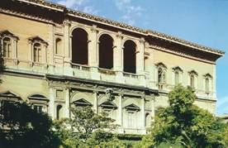
Comentario de la Cúpula de San Pedro
El Palacio Farnesio lo empieza a construir Sangallo y lo termina en 1546 Miguel Ángel. Hace un palacio muy normal, como todos, palacio bloque y homogéneo como el típico palacio florentino, Diferencia los tres pisos por el modo de diseñar los vanos. Miguel Ángel quiso darle un eje de simetría y quitarle el aspecto de bloque y por eso puso un almohadillado en el primer piso y en el segundo un balcón como si fuera de entrada de la casa (era el piso noble) y luego acaba en cornisa. En el primer piso los vanos no tienen frontón, en el segundo lo tienen triangular y circular alternados y en el tercero son todos triangulares.

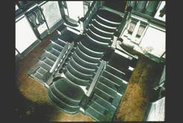
La escalinata de la Biblioteca Laurentina la concibe monumental, utiliza todo el espacio que se le da y utiliza sólo elementos arquitectónicos, sin ningún tipo de decoración añadida. Tiene tres tramos inferiores que se unen en uno sólo superior. La escalera se destaca por su color gris sobre las paredes blancas. Utiliza también ventanas falsas, soportes desmesurados y una sensación de agobio por la utilización del espacio, todo ello son características manieristas.

Vignola
Trabaja mucho con Miguel Ángel. Arquitecto y tratadista, publica en 1562 las Reglas de los 5 órdenes de la arquitectura que será el libro de enseñanza más difundido en el mundo hasta el siglo XIX. Es un tratado donde resume los principios de la arquitectura del Renacimiento. Hace obras religiosas y profanas donde ensaya soluciones manieristas.

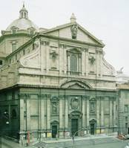
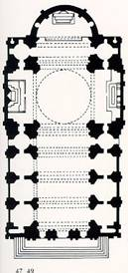
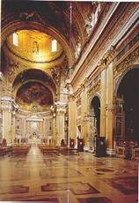
La Iglesia del Gesú: La portada no es de Vignola sino de Jacomo de la Porta que la hizo más económica. Pero el resto influyó mucho en Europa. Tiene planta de cruz latina con una sola nave pero con capillas laterales y con un crucero muy corto. Una cúpula en el crucero por donde entra la luz principal. El juego de luces está estudiado para que dé la impresión de que es una planta centralizada. La sensación es de unificación espacial. La luz es un factor calculado que entra por la cúpula y vanos laterales, luego hay una penumbra para cortar la nave central y así, aunque es una Iglesia de cruz latina, su iluminación la convierte en una de planta centralizada.

El precedente de esta iglesia es San Andrés de Mantua de Alberti. En las capillas laterales que están comunicadas entre sí, se podrían realizar misas privadas sin que tengan nada que ver con la misa principal del altar mayor. Las últimas naves laterales pegadas a la cúpula central no tienen vanos para que se produzca una zona de sombra que aísle esa zona central de los pies de la Iglesia. Por encima de las capillas laterales hay un corredor que rodea la Iglesia con un barandado de celosía para que los nobles no se mezclen con el pueblo. La decoración interior que vemos es barroca y posterior a Vignola. La decoración original del autor era más bien somera y purista.

Andrea Palladio
Estudió arquitectura en Roma. Es además tratadista y su obra fue amplia. Realizó edificios religiosos, villas en el campo y edificios civiles como palacios urbanos. Como tratadista tuvo influencia en toda Europa y en Inglaterra principalmente. Publicó en 1570 Los 4 libros de la arquitectura que fue el manual para las construcciones renacentistas.
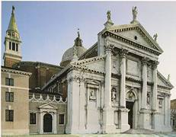
Su estilo es difícil de definir. No se comporta como un manierista, cuando casi todo el mundo lo hacía (estamos en la segunda mitad del siglo XVI). Resume el final del clasicismo pero con imaginación y como una vuelta a la arquitectura romana con toda su pureza, una vuelta al clasicismo pero con nuevas proporciones y buscando nuevas armonías. Representa para toda Europa y sobre todo para Inglaterra, el final del clasicismo.

La Iglesia de San Jorge fue realizada entre 1565 y 1580. Es una Iglesia de planta de cruz latina de tres naves con una cabecera distinta de ábsides planos. Pero lo que más importancia tiene es su fachada. Para empezar es un fachada que parece que sostiene la cúpula que hay casi justamente encima de ella. Es una fachada de poca altura para que no resalte de los demás edificios que tiene al lado. Pero el esquema de fachada es el ensamblaje de dos frontones: uno central y otro idealizado que arrancaría en los lados e iría por detrás de la fachada. Utiliza una escala particular para las columnas de esta fachada para que resalten en monumentalidad. Por eso se reconoce a Palladio como el creador de este "orden gigante"

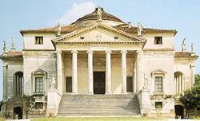
La Villa Capra. El mayor éxito conseguido por Palladio se debe a sus villas campestres. Son tratadas como verdaderos templos y consigue además integrar la arquitectura con el paisaje. Esta villa, también conocida como La Rotonda, es de planta centralizada y de una simetría rigurosa. Es el resultado de la aplicación del concepto de planta centralizada (que es religiosa) a un edificio civil. Tiene una cúpula en el centro y cuatro fachadas exactamente iguales con un pórtico exástilo y una escalinata en cada una de las fachadas. El esquema es sencillo y muy clásico.

En esta época se dio una moda de vivir cerca de la Naturaleza y la nobleza urbana de Roma sale al campo, proliferando así estas villas de las que Paladio construyó además la Villa Foscani o la Villa Bárbara por ejemplo. Estas villas con pórticos a la entrada parecen haber originado, a través de Inglaterra, el tipo de mansión del Sur de los EEUU. Comentario

Características generales del Manierismo en la Arquitectura.

Hay una ruptura del equilibrio o no correspondencia entre soporte y elemento soportado, entre apoyo y peso. Hay apoyos frágiles con entablamentos pesados. Hay un uso ambiguo de las formas: un elemento arquitectónico puede tener a la vez una función de sustentación y otra de enmascaramiento o de ocultación de la estructura interior del edificio, por ejemplo líneas horizontales en la fachada que no se corresponden con otro piso superior en el interior., columnas que no sostienen nada o que sostienen un entablamento falsos, solamente representado en un muro.

Hay también una búsqueda intencionada de efectos de discordancia entre forma y función: ventanas que no sirven para nada por ejemplo. También hay una discordancia entre el espacio interior y el exterior que lo envuelve, fachadas planas en edificios de planta circular o puertas demasiado grandes para la pequeña estancia a la que dan acceso.

Hay también un empleo de formas artificiosas, a los órdenes clásicos se añaden otros nuevos, alterados o muy imaginativos: columnas antropomórficas (cariátides). órdenes rústicos (con las columnas de mampostería para hacer el edificio deliberadamente pobre), empleo de estípites (combinaciones caprichosas de pirámides al revés).

La mayor parte de estas normas están dedicadas a trastocar y a poner del revés al clasicismo. Parece como si los arquitectos se hubieran cansado del clasicismo y lo quisieran ridiculizar haciendo todo justamente al revés. Muchas de estas formas anteceden ya a lo que será la arquitectura barroca.

La escultura italiana del siglo XVI.

Miguel Ángel
Es prácticamente él. Todos los demás quedan ensombrecidos. Todos están influidos por este maestro que lo absorbió todo. Hay un grupo un poco posterior a Miguel Ángel que son Cellini, Juan de Bolonia y otros que se les considera manieristas por que insisten mucho en los detalles manieristas de Miguel Ángel aunque les falta su vigor y su violencia interior.

Miguel Ángel trabaja primero en Florencia y después se traslada a Roma. Es el máximo genio de la escultura. Él se consideraba escultor y sólo así podía expresarse al cien por cien. Le tocó vivir una época favorable, tuvo los mejores mecenas y podía trabajar en libertad. Pero su vida es una lucha constante para poder crear en tranquilidad espiritual. Tenía siempre muchos encargos y no todos de su agrado y sus mecenas le daban prisa para que trabajara más rápido.

Era un hombre de grandes ideas y quería plasmarlas a través de su escultura. Por eso su escultura es muy intelectual e idealizada. No hizo retratos porque para él eso era demasiado particular. Él sólo esculpía la salvación, la condena, el espíritu y la carnes, el destino del mundo, es decir, grandes ideas y siempre desde un punto de vista dramático. Por eso la mayor parte de sus figuras son dramáticas y tienen ese sentimiento que se ha denominado “La Terribilitá”, esa violencia interior, ese enfado y esa visión tan catastrofista del mundo. Sus figuras están en ese preciso momento en que el hombre va a pasar a la acción y se contiene, se contrae y se concentra para ello.

Trabajó sólo el mármol porque para él era el material más noble (y el más difícil). Él iba personalmente a extraer sus bloques a una cantera muy cerca de Roma: Carrara. Una vez que tenía el bloque dialogaba con él y conseguía meterse dentro de él para saber que gran idea escondía en su interior. Cada bloque tenía ya su figura en el interior y sólo había que sacarla, que liberarla. Siempre entendía la escultura como el arte de quitar lo que sobra en un bloque y odiaba la escultura de añadir o modelar. Siempre tallaba directamente sin hacer saca de puntos, sin hacer un boceto previo, sin dibujar nada en el bloque. Llevaba el boceto en su cabeza y tallaba directamente como si sacara su figura del agua, primero lo que más sobresale, empezando por la parte frontal de lo que será la escultura y acabando por la parte de atrás. Así, directamente, sacó de bloques de mármol siempre monolíticos (el ensamblaje también estaba prohibido para é1) figuras como el David, de más de 4 metros de altura.

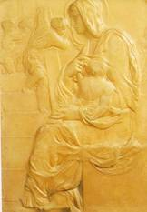
Siempre trabajaba sólo, por su carácter fácilmente irritable y porque cuando estaba creando no vivía para nadie ni para nada. Dominó el estilo clásico monumental y sufrió una evolución hacia un expresionismo cada vez más dramático. Abandonó el clasicismo y empezó a hacer un arte convulsivo, pasional, dramático, de figuras inacabadas para acentuar el carácter de provisionalidad de la obra de arte. Su carácter se fue agriando cada vez más y eso se tradujo en la última fase artística de su vida.

Relieve de Florencia: Se titula La Virgen de la escalera. En su juventud Donatello marcó su estilo y aquí se ve perfectamente. Poco a poco va definiendo su estilo: no es narrativo sino anecdótico, buscando esa anécdota graciosa y elegante dentro del más puro estilo clásico. Poco a poco encuentra ese gusto por lo monumental y gigantesco.
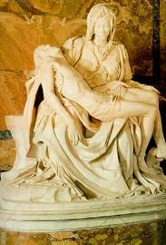
Allí en Florencia contacta con los Medici y con la escultura romana y este ambiente tan clásico le influenciará mucho en esta época de juventud. De Florencia se traslada a Venecia, luego a Bolonia, va errante por ahí desde 1496 hasta 1501. En ese año va a Roma de la que sólo saldrá una vez a su Florencia en 1505 para establecerse ya permanentemente en Roma.

La piedad: En el 1498 realizó esta obra cuando contaba con 23 años. A pesar de su juventud ya se atreve a romper con la tradición iconográfico en este tema. Cambia la iconografía y la composición. Realiza una Virgen adolescente y no madre para acentuar el dramatismo el dolor y para reforzar la belleza de la Virgen y dotarle de esa eterna juventud. Es un rostro bello donde se ve el dolor en su interior pero no en su exterior, Por fuera es un rostro impasible, no doloroso. Es una obra de pleno clasicismo, con una composición en perfecto triángulo, con el cuerpo de Cristo adaptado a su relieve, con los dos rostros muy serenos. El acabado de la figura es de un virtuosismo sin límites, los plegados son de un realismo perfecto, la anatomía humana llega aquí al culmen de su perfección. Quizá el cuerpo de Cristo está un poco alargado para acentuar su belleza. El mármol está perfectamente pulimentado hasta en sus más mínimos detalles. A Miguel Ángel le costaba más el trabajo de abrasión y pulimentación que el de esculpir propiamente dicho. Nunca estaba contento con el resultado de sus obras hasta que las dejaba perfectas.

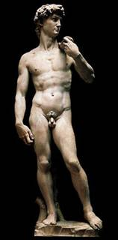
David: Texto. Tallada en bloque, mide 4 metros y 10 centímetros. Es una talla directa. Es una escultura política encargada por la República de Florencia para que fuera el emblema de la ciudad (David, conductor del pueblo judío, y daba la casualidad de que los Medici eran judíos). Lo representa en ese momento de contención, de paso a la acción, de mirada fija, la onda preparada (para defender a la República), vigilando a Goliat (el enemigo comercial que podía ser Venecia o Alemania). El cuerpo esta en tensión, como si fuera a saltar en un momento dado, con los ojos excavados, el ceño fruncido, los músculos del cuello tensos, la mano donde se resaltan las venas. La pose parece ser serena, clásica, pero estos detalles nos reflejan el volcán que se está preparando en su interior y la velocidad con que la sangre corre en su cuerpo. Todo ello transforma lo que podría ser una perfecta obra clásica en una obra maestra totalmente miguelangelesca,

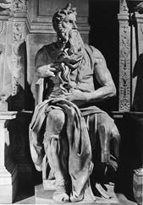
Tiene un punto de vista más importante que los demás que es el frontal. No es que Miguel Ángel conciba sus figuras desde un punto de vista frontal. Sus figuras son siempre multifocales, y es necesario darles la vuelta para ver toda su expresividad. Pero en el caso del David, el grosor del bloque le impedía hacer una figura en redondo y tuvo que hacer una figura casi plana, con los miembros pegados al cuerpo y con un punto de vista frontal que es el más importante aunque no el único. Comentario

Moisés: (fil Mec) Era parte del mausoleo del Papa Julio II, encargo que dicho Papa hizo a Miguel Ángel y que le tuvo ocupado al artista 40 años, aunque el propio Papa lo distraía con otros encargos. Miguel Ángel sólo pudo hacer del macro-proyecto el Moisés en 1513 y dos esclavos.
Situada en una hornacina, concibió la escultura de Moisés como saliendo del bloque, sin ensamblajes y con una escultura directa de quitar lo que sobra. Introduce diferentes puntos de vista en la escultura, con expresiones diferentes que sumadas nos dan el carácter expresivo: un iluminado mirando al Sinaí, con los ojos concentrados, con la responsabilidad de ser conductor de un pueblo pero con la tragedia de no poder pisar la Tierra Prometida. Con un ángulo más oblicuo la sensación es de mayor vigor, con un brazo en tensión y de perfil, se ve la pierna semiflexionada también en tensión. Sumando todo esto vemos la posición sentada pero a punto de levantarse, inestable, en tensión. El acabado es perfecto como en las demás figuras, mármol pulido con resalte de tendones y venas en brazos y piernas, con plegados en vestido y barba realizados a trépano. Es otra obra perfecta, inmortalizando un segundo, un momento antes de pasar a la acción

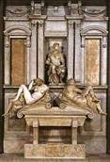
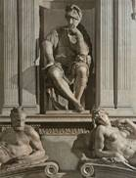
Panteón de los Medicis. Tumba de Juliano. Entre 1520 y 1524 Miguel Ángel va a Florencia para realizar este panteón en una sacristía de la Iglesia de San Lorenzo, realizada por Brunelleschi. Él diseña todo el interior, clásico, monumental con los sepulcros de los dos hermanos Medicis, Juliano y Lorenzo, el uno en frente del otro. En la tumba de Juliano hay dos figuras que representan el día y la noche y en la de Lorenzo el crepúsculo y la Aurora. En el centro los retratos de cuerpo entero de los dos hermanos son prototipos idealizados, Juliano vestido de romano y Lorenzo de negociante y pensador, reflejando el carácter de cada uno, uno guerrero y otro humanista.(fil 10).

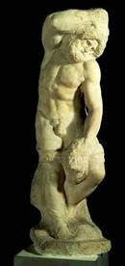
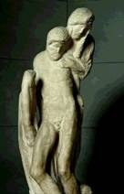
El genio de la Victoria. (fil 9). Pudo ser una nueva versión del David pero en versión manierista. Se retuerce sobre él mismo de forma helicoidal, el cuello largo, la cabeza pequeña, la pierna izquierda alargada y la contorsión violenta. Aparece la nueva técnica de Miguel Ángel, la del Inacabado, el cuerpo en su parte superior está acabado y pulido pero abajo la piedra no está trabajada. Quiere expresar cómo la figura nace de la piedra y va saliendo paulatinamente.

La Piedad Rondanini. (fil 11). Estamos en la última etapa de Miguel Ángel y su sistema de visión es ya manierista cien por cien. Aparecen las figuras en una pose muy poco clásica e incluso irrespetuosa. La Virgen va a caballo de San José y por esta posición, por el alargamiento de las figuras, por sus movimientos de cansados y por la técnica del inacabado (realmente no sabemos si la dejó así porque quiso o porque no tuvo tiempo de acabarla puesto que es la escultura menos acabada) esta escultura es la más expresiva de toda su obra ,prototipo del expresionismo del siglo XX.
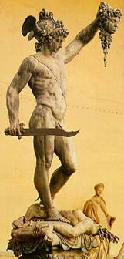

Cellini.
Le interesa sobre todo los aspectos técnicos y de acabado.Sus esculturas son frías pero sus acabados son totales. Es muy manierista y hubiera sido un buen escultor si no fuera coetáneo de Miguel Ángel

Perseo con la cabeza de Medusa. La figura de Perseo es muy clásica, incluso su postura, pero en la cabeza de Medusa se recrea en el morbo de las vísceras y la sangre colgando, lo que resulta manierista y casi barroco. El acabado es perfeccionista (fil 29)

TEMA 15: EL ARTE ESPAÑOL DEL SIGLO XVI

Introducción histórica

En España., como en el resto de Europa, el renacimiento italiano llegó con el paso de la centuria. Esta penetración del renacimiento italianizante se vio favorecida por las intensas relaciones políticas que los Reyes Católicos y Carlos I tuvieron con Italia: en la primera mitad Carlos conquistó Nápoles y Sicilia y lucho contra los franceses por el Milanesado. Si a ello sumamos la creciente influencia mundial de la corona española después de obtener la unidad peninsular y el apoyo moral y económico del descubrimiento de América, tenemos que España nunca fue tan internacional en la Historia. Todo esto influyó en la penetración oficial y desde arriba del Renacimiento.

Pero la situación social y religiosa de España supuso un freno a esta apertura paganizante. El baluarte espiritual, el "centinela de Europa" frenaba a nivel popular la introducción del Renacimiento. Se produce así una disociación entre la nobleza cortesana con el rey, con una mentalidad más abierta porque son los únicos que tienen libertad, y el pueblo, inculto y sometido al la Inquisición.

Estas pervivencias de pensamiento medieval se identificaron con formas artísticas del Gótico, las cuales estaban fuertemente arraigadas en España. Además la influencia musulmana en el arte mudejar también frenaba el nuevo estilo (los trabajadores mudéjares trabajaban más barato y con materiales más baratos).

Así una mezcla de Gótico final, mudejar y las primeras formas decorativas del Renacimiento forman el estilo Reyes Católicos. Por eso el Renacimiento penetrará poco a poco, desde arriba, y a lo largo del silo XVI será digerido y asimilado por la cultura e idiosincrasia hispánica, produciendo un Renacimiento diferente, español.

Hubo algunas familias nobles como los Mendoza o los Fonseca, que, abiertos a los nuevos ideales humanísticos por moda, se convirtieron en grandes mecenas hispánicos, importando unas veces obras de Italia y patrocinando otras veces a artistas españoles que se convirtieron a la nueva estética.

La economía española era por tradición ganadera primero y agrícola después. Con la crisis del siglo XIV la Mesta se fortalece porque la oveja parece ser la solución al problema de la despoblación en la Meseta. La avalancha de oro americano ahora en el s. XVI sirve para comprar productos en el exterior y para pagar todas las campañas militares que soportan la ambición de la corona. Todo ello indica que la industria y el comercio no se beneficiaron de esta afluencia de oro y plata y quedaron estancados frente al progreso europeo (excepto en Cataluña y Levante). La sociedad española adolece de una mesocracia burguesa y la nobleza seguirá teniendo un enorme poder político y económico, aunque en política vea mermados sus privilegios por un nuevo estado de corte absolutista. Pero la nobleza "aceptó" esta nueva monarquía porque así se respetaban e incluso aumentaban sus recursos económicos.

Por eso la urbanización en España es escasa y no hubo esas grandes ciudades-estado que había en el Norte de Italia o en el Imperio alemán. Cuando se forma la monarquía absoluta las pocas ciudades grandes que había en España tuvieron que renunciar a su autonomía medieval para pasar al control real lo que provocó graves disturbios como las Comunidades y las Germanías, las dos grandes revueltas que tuvo que sofocar Carlos I. Por eso la ciudad va a tener una escasa iniciativa cultural y artística.

Así pues el Renacimiento español se produjo en el seno de la Corte, la alta Iglesia siguiendo la moda del Papa y la Monarquía y no como resultado de una evolución cultural del país. Estas clases altas impulsarán el Renacimiento en medio de un pueblo aún gótico y el nuevo arte será instrumentalizado por estas clases altas al servicio del poder. Esto sucede hasta que la cultura popular vaya acostumbrándose a este nuevo estilo y lo haga suyo.

Arquitectura.
En los últimos años del siglo XV y durante el primer tercio del s.XVI la producción arquitectónica manifiesta una dualidad formal: mientras la estructura del edificio continua siendo gótica, el Renacimiento se deja sentir en lo decorativo y superficial. Así se configura un estilo protorrenacentista denominado tradicionalmente Plateresco, por lo similar con la labor de orfebres y plateros y por su gran minuciosidad.

Durante el segundo tercio del S. XVI esta abundante decoración fue desapareciendo en busca de una mayor austeridad ornamental mientras aumenta la preocupación por el Renacimiento conceptual, por la esencia de las formas, se busca una mayor claridad. en las formas y en los diseños liberándose así de los lastres goticistas. Así se dió paso al Purismo, donde no faltan a veces elementos manieristas de concepto sintonizando con lo que se esta haciendo en Italia.

En el último tercio del S.XVI se pasó de un estilo purista a una austeridad extrema, concediendo total primacía a los elementos estructurales de edificio, desnudos de toda ornamentación , sintonizando con lo que Vignola y Palladio realizaban en tierras italianas. Tan solo se dio entrada a algunos componentes manieristas para aliviar la monotonía constructiva. Es el llamado estilo Herreriano porque fue el valenciano Juan de Herrera el mejor en esta época, también llamado Escurialense porque su mejor expresión es el Escorial.

Plateresco.

Hay un predominio de decoración arquitectónica: grutescos, medallones, columnas abalaustradas. Predominio de lo ornamental sin conexión con lo estructural, emparentando con las obras de la Lombardía (Cartuja de Pavía) y superándolas en decoración.

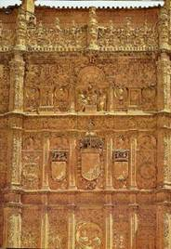
Destaca en esta época el arquitecto Lorenzo Vázquez, verdadero introductor de este Renacimiento ornamental en Castilla con su portada del Colegio de Santa Cruz en Valladolid (1491) o el Palacio de Cogolludo en Guadalajara (1495), Estas son las obras más antiguas del Renacimiento español. En la primera todavía se utilizan ventanas góticas en la fachada pero se introduce ya un paramento almohadillado y demás decoración renacentista. El interior es gótico pero la fachada es híbrida, estructurado en dos pisos y adornada de columnas con un frontón indefinido, curvo, titubeante entre lo gótico y lo nuevo. Pero las proporciones y la estructura del edificio son aún góticas.

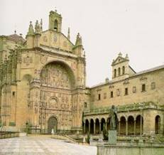
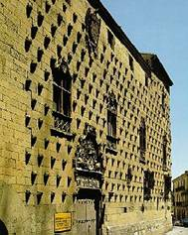
Más avanzado el siglo XVI pero en el primer tercio se impone el foco salmantino que se caracteriza por la abundante decoración merced al empleo de la piedra tostada de las canteras de Villamayor, fácil de labrar con minuciosidad y de agradable tonalidad. Con ella se realizaron auténticos tapices ornamentales como La Fachada de la Universidad, realizada en 1519~25 por un autor desconocido. Distribuida en calles y cuerpos como un retablo, posee un complejo programa iconográfico. Hay ya un concepto del orden espacial, arcos carpaneles, hornacinas, medallones, muchos grutescos, “horro vacui”, con los Reyes Católicos abajo. También destaca en Salamanca el Convento de San Esteban, fachada en arcosóleo con interior en retablo, con doseletes góticos y profunda decoración. Es un templo de Juan de Álava realizado en 1524. También en Salamanca está La Casa de las Conchas, una de las pocas casas civiles y nobiliares, de estructura gótica y distribución ornamental de ritmo mudejar en la fachada pero incorporando elementos platerescos en los arcos de las ventanas y en las molduras de las esquinas.

Después de Salamanca el foco más importante de plateresco es Toledo donde confluyen los ecos del último gótico con las aportaciones ornamentales italianas más una importante influencia mudejar, configurando todo ello el Estilo Cisneros, una especie de Renacimiento nacionalista coincidente con el pontificado del susodicho cardenal. Destaca la Sala Capitular de la Catedral de Toledo de Pedro Guniel con artesonado mudejar y el Paraninfo de la Universidad de Alcalá de Henares donde abundan yeserías y artesonados mudéjares pero con ornamentos renacentistas.

Purismo.

Durante el siglo XVI se abandona la ornamentación del plateresco y se busca una mayor austeridad y más claridad estructural, anulando conceptos góticos. Así se dio paso al purismo. Gana la intensidad del relieve pero ciñéndose a los encuadres de los vanos y a los elementos arquitectónicos en lugar de abarcar toda la superficie de los muros. A la vez se advierte una mayor preocupación por las proporciones. Así va entrando poco a poco el Renacimiento conceptual bajo la influencia de Bramante.

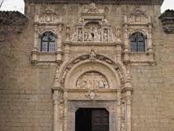
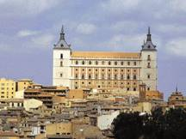
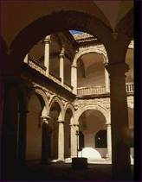
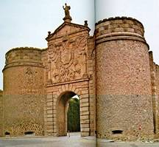
El primero en iniciar este cambio es Alonso de Cobarrubias, el cual al principio continua el estilo de Lorenzo Vázquez en obras como el Hospital de Santa Cruz en Toledo, con una fachada recargada de estípites y grutescos propios del plateresco y concediendo mucha importancia a la escalera que une la primera y la segunda planta del edificio, con una abalaustrado profundamente decorada. La planta es ya renacentista de cruz griega con un artesonado mudejar. Pero poco a poco fue abandonando esa decoración para hacer obras más puristas como el Alcázar también en Toledo, con cuatro fachadas renacentistas y poco decoradas y un patio central también desornamentado y muy clásico. También de él es el Hospital de Herrera (o Tavera). Se hacen muchos hospitales porque es caridad oficial y propaganda real. Al ser encargos del rey por eso todos los hospitales de esta época son renacentistas. Este hospital tiene una fachada al estilo palaciego del Palacio Florentino, diferentes sillares por pisos y una portada estrecha y sencilla. También es de Cobarrubias la Puerta Nueva de Bisagra en Toledo, de torres gótico-defensivas pero una portada muy purista, con la decoración del dovelaje, el sillar y el escudo real encima.

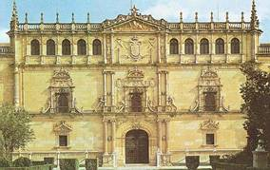
Igual evolución se aprecia en Rodrigo Gil de Hontañón. desde las catedrales góticas de Salamanca y Segovia hasta la elegante fachada de la Universidad de Alcalá de Henares, cuyo contraste con la salmantina refleja el camino recorrido en tan solo tres décadas. La poca decoración se concentra ahora en torno a los elementos arquitectónicos: frontones, líneas de imposta, aunque aún vemos la abalaustrado de pináculos estilo Reyes Católicos que tanto gustaba entonces y que se resignaban a perder. También es obra suya el Palacio de Monterrey en Salamanca, construido en 1539, de sobrias fachadas pero con abalaustrada goticista y con una torre muy sencilla y más bien baja.

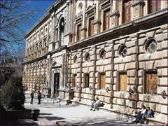
En Andalucía los principales autores puristas fueron Pedro Manchuca formado en Italia y Diego de Siloé. El primero construyó en 1528 el Palacio de Carlos V, pegado a la Alhambra granadina. Su planta es cuadrada pero inscribiendo un círculo (Manchuca estaba al tanto de las novedades manieristas que procedían de Italia). La fachada plana que da paso a un círculo intenta engañar la estructura interior. La fachada tiene una clara influencia de Bramante y contrasta por su austeridad con la decoración nazarí; su decoración es arquitectónica, con un sillar muy almohadillado, columnas y frontones. El concepto de patio interior es muy novedoso pero sintoniza con la fachada por su austeridad: columnas que soportan un entablamento, vanos adintelados, clasicismo puro. Machuca se planteó aquí sólo problemas estructurales.

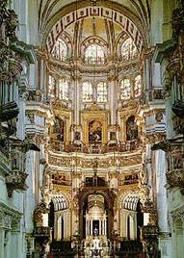
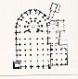
Diego de Siloé trabajó en Toledo y Burgos pero en 1528 marchó a Granada donde se le encomendó terminar la Catedral ( la catedral tenía aquí mucha importancia como símbolo del poder cristiano en una ciudad arrebatada a los musulmanes). Iniciada por Egás en estilo gótico, Siloé debió someterse a una planta ya impuesta pero sometió el templo a una serie de modificaciones para adaptarlo al gusto de la época por encargo real. En el interior emplea pilares con esbeltos pedestales y doble entablamento para ganar altura pero sin perder las proporciones (una nueva solución que se trasplantaría a Italia). Tiene una planta de cinco naves de la misma altura en planta de salón para organizar un espacio unitario al gusto renacentista, con una cabecera semicircular unida a todas las naves y sin crucero. Se cubre con bóveda de crucería gótica estrellada porque aún gustaban mucho para cubrir grandes catedrales. La cabecera es renacentista así como esos dobles soportes. Hay una cúpula en el centro y un deambulatorio alrededor. Es una mezcla entre planta centralizada y de cruz latina (planta de salón). Los nervios de las bóvedas de crucería se recogen en ménsulas para que no bajen por la columna hasta abajo y no den esa sensación de elevación desproporcionada que daba el Gótico.

Esta obra maestra del Renacimiento español influyó mucho en la catedral de Málaga, también trazada por él, con una fachada muy esquematizada en líneas horizontales y verticales con arcos inscritos en el adintelamiento. Este estilo de catedral renacentista se exportará desde Andalucía a Hispanoamérica: catedrales de Guadalajara, Cuzco y Lima.

Herreriano.

En el último tercio del siglo XVI la sociedad española se impregnó de una fuerte religiosidad coincidente con los dictados del Concilio de Trento y el espíritu de la Contrarreforma. Esta religiosidad se va a llevar al terreno del arte de una forma austera, aún más pura que la etapa anterior mientras aún se pueden advertir las huellas del manierismo que viene de Italia. Pero la arquitectura profana que tanto de daba en el manierismo europeo, aquí no se va a dar porque no existe burguesía que se la pueda pagar y porque Felipe II se convierte en adalid y bastión del catolicismo y la religión va a ser el factor dominante, la seña de identidad nacional.

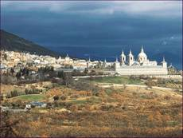
En arquitectura se suprimió toda decoración y sólo se concede importancia a los elementos estructurales desnudos, lo que coincide con lo que Vignola y Palladio hacían en Italia. Sólo se dió entrada a algunos componentes manieristas como pirámides y bolas para aliviar la monotonía de la construcción introduciendo un sentido de inestabilidad en la mismas.

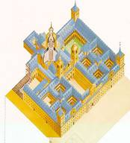
Este estilo se conoce como herreriano porque fue el valenciano Juan de Herrera el que lo llevó al éxito. Felipe II llamó a Juan Bautista de Toledo, un arquitecto en la línea purista de la época, para hacer el monasterio de San Lorenzo del Escorial, la obra definitoria del estilo. La mole escurialense fue concebida por el propio monarca con la triple finalidad de panteón real, monasterio y palacio real, quedando encargada de su atención la orden de los jerónimos. Comentario

El monasterio, cuyas obras se prolongaron desde 1563 hasta 1588, ofrece una planta rectangular de riguroso cuadriculado y con cierto simbolismo de la parrilla donde fuera sacrificado el santo. Se levantó en conmemoración de la victoria de San Quintín en 1557.

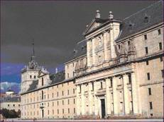
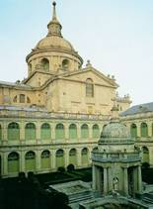
Juan Bautista de Toledo construyó hasta su muerte una fachada lateral y El Patio de los Evangelistas, de armónicas proporciones y desnudez ornamental donde se emplea la superposición clásica de órdenes y el arco inscrito en el dintel según el modelo romano. Es un patio cuadrangular con un templete en el centro muy influenciado por San Pietro in Montorio de Bramante.

Pero desde 1572 se encargó de las obras Juan de Herrera, el cual mantuvo el proyecto inicial de Juan Bautista pero con algunas modificaciones, por ejemplo elevando la altura de las fachadas, eliminando seis de las doce torres del proyecto inicial y manteniendo las 4 de los ángulos, dos de los patios interiores y dos de la fachada de la Iglesia, las cuales fueron rematadas con chapiteles de pizarra al gusto flamenco que se había puesto de moda. La fachada principal es de un purismo clasicista extremos columnas, entablamentos, un frontón vacío y una superposición de vanos para articular el muro. Es de orden gigante con dos pináculos de tradición goticista en cada lado.
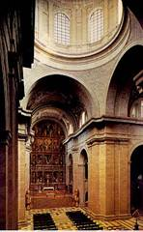
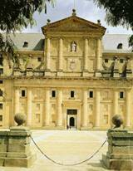
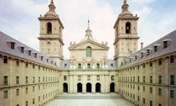
A la hora de construir la Iglesia, el rey solicitó varios proyectos de Italia y eligió el de Francesco Paccioto de Urbino, el cual fue llevado a la práctica por Herrera con algún toque personal. La planta es de cruz griega inscrita en un cuadrado, pero se convierte en basilical añadir un vestíbulo o nartex de cierto desarrollo (como en San Pedro Vaticano). Las cubiertas son de medio cañón en los brazos, bóvedas rebajadas o baldas en los ángulos y una airosa cúpula central sobre tambor. El altar está situado en alto sobre el panteón real. La fachada de esta iglesia también es muy seria donde destacan las pilastras dóricas sobre las que corre un entablamento con triglifos y metopas.

El monasterio, iglesia y palacio de San Lorenzo del Escorial responde a varios planteamientos:

· Afán centralizador: crear un macrocosmos organizador del Estado, centralizar el poder en una sola persona y en un sólo espacio para que Felipe II gobierne su Imperio desde allí.

· Unión Iglesia-Estado, Felipe II quiere ser el defensor del catolicismo frente a la Reforma luterana. Por eso., como un departamento más de su poder, en El Escorial debía haber una Iglesia y un monasterio. La Iglesia se defiende así de la Reforma y el rey encuentra en ella otro elemento de cohesión nacional.

La Escultura

Desde comienzo del siglo XVI la escultura, profundamente goticista por influjo francés (borgoñón) y sobre todo flamenco, empezó a reflejar el influjo renacentista, por los mismos motivos que la arquitectura y con el mismo impulsor (el rey). Pero ambas estéticas coexistieron durante algún tiempo hasta que se impuso la primera. La escultura es más popular que la arquitectura por eso lo gótico fue más difícil de eliminar y por eso el sentido clásico tampoco llegó a cuajar demasiado en el gusto popular, más acorde con la espiritualidad gótica o el teatralismo y el drama del barroco. Por eso la escultura del siglo XVI en España nunca pierde este sentido español, ligado a la Edad Media por la religión y al barroco por lo efectista.

En cuanto a los materiales se usó el mármol y el alabastro y en menor medida el bronce. Pero es la talla en madera la que va creciendo cada vez más por su economía y por su menor esfuerzo en la talla. Después estas tallas serán policromadas y algunas recibirán el estofado típico español paliando así la relativa pobreza del material.

Primer tercio

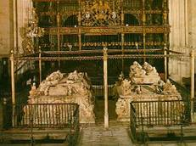
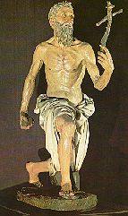
La penetración del Renacimiento se dió por varios conductos: importando obras de Italia, sobre todo florentinas, por los modernos nobles de turno. Otra vía fueron los escultores italianos que vinieron con toda su carga renacentista de Italia a trabajar aquí en los primeras años del siglo XVI. Entre ellos se encuentra el florentino Doménico Fancelli, el cual realizó aquí su mejor obra, el Enterramiento de los Reyes Católicos, en la Capilla Real de Granada, con dos figuras yacentes hondamente idealizadas y toda una corte de niños, ángeles y santos alrededor. Formas suaves, elegantes y profusa decoración. superficies pulimentadas y toda de una exquisita elegancia renacentista.

Otro florentino que vino a España fue Pietro Torrigiano en 1521 estableciéndose en Sevilla donde realizó varias obras de barro cocido de minuciosos modelado como su San Jerónimo, su mejor obra donde ya se observa como Torrigiano interpretó a la perfección el gusto popular sevillano, pasando incluso por encima del bagaje renacentista que él traía. Es una figura sin movimiento pero con un cuerpo delgado, realista, de rostro expresivo que refleja misticismo, con una policromía realista y naturalista. Coincide con ese arte popular que propició la Contrarreforma años después por lo que tenía de religiosidad popular y que se dará sobre todo en el Barroco español.

Un tercer artista italiano llegado desde Italia fue Jacopo Florentino al que se le atribuye El Grupo del Santo Entierro tallado también en madera policromada, de patética expresividad que lo vincula de nuevo a lo español. Parece como si estos italianos del Renacimiento llegaran a España y se dejaran cautivar por la profundidad religiosa de este pueblo.

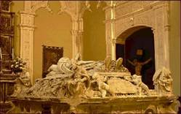
Los tres desarrollaron su obra en España durante el primer tercio del siglo XVI. Pero también hubo en este periodo escultores españoles que se incorporaron a la nueva estética renacentista, unas veces por sus viajes a Italia y otras asimilando los modelos que venían de allí. Los principales núcleos artísticos hispanos durante la primera mitad de siglo fueron Castilla y Aragón. En el foco castellano destaca Felipe Bigarny, el artista más activo. Su estilo es un claro reflejo de la transición del Gótico al Renacimiento como puede verse en El Retablo de la Capilla del Condestable en la Catedral de Burgos donde demuestra un recargamiento goticista pero con una distribución de espacios renacentista. En un detalle vemos los rostros serenos y los movimientos suaves de esta nueva estética junto a plegados todavía artificiosos. En el Retablo del Altar Mayor de la Capilla Real de Granada observamos un cierto expresionismo al gusto español mucho más ligado al Gótico y al Barroco que al Renacimiento.

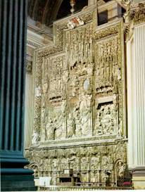
La influencia italiana, sobre todo de Donatello, se hizo patente en la breve actividad de Bartolomé Ordóñez (1480-1520). el cual trabajó en Nápoles y regresó en 1519 para realizar el Sepulcro de Felipe el Hermoso y Juana la Loca en la capilla Real de Granada, y el Sepulcro del Cardenal Cisneros, donde hace gala de una depurada técnica y de una perfecta mezcla de la idealización renacentista y la religiosidad expresiva hispana.

En Aragón es el valenciano Damián Forment (muerto en 1540) el principal maestro. Realizó el Retablo Mayor de la Basílica del Pilar de Zaragoza (1509-1515), integrado por un gran basamento sobre el que se desarrollan tres grandes escenas de alabastro cobijadas por amplios doseletes de tradición gótica y todo encuadrado por una gran polvera volada, siguiendo el esquema del retablo gótico de La Seo. El mismo tipo realizó en la Catedral de Huesca (1520). Forment conjuga elementos arquitectónicos y decorativos goticistas con una estatuaria, una composición y un diseño renacentistas. Realizó también el basamento del retablo de la Catedral de Barbastro.

Segundo tercio del siglo XVI.

Los escultores imprimen ahora a las formas renacentistas una serie de características peculiares tendentes a expresar mejor la intensa espiritualidad religiosa y sobre todo en Castilla. El Renacimiento frío, elegante y esceta se quedaba corto para expresar tanto sentimiento. Para ello se sirvieron en su mayoría de madera policromada para imágenes y retablos, relegando el alabastro sólo para la estatuaria funeraria. La madera permite una talla fácil, unos tintes expresivos y un retorcimiento de formas que el alabastro lo hace mucho más difícil.

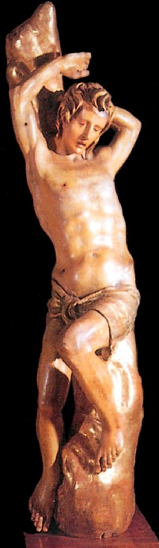
El escultor más importante de este época fue Alonso Berruguete (1489-1561), hijo del pintor Pedro Berruguete, del que hablaremos más tarde. Marchó pronto a Italia y a su regreso se afincó en Valladolid, formando allí un estilo de honda expresividad a base de la distorsión y el alargamiento de las figuras, desdeñando la belleza de las mismas en aras a una mayor intensidad religiosa. Puede por eso considerársele como precursor del Barroco. También hay elementos en su escultura que le vinculan al Manierismo como el movimiento serpentino y la actitud inestable de todas sus figuras.
Comentario
Su actividad se inicia en 1525 con el retablo de San Benito en Valladolid al que pertenecen varias tablas conservadas en el Museo de escultura de esta ciudad, tablas como este San Sebastián, con el tórax muy alargado y un movimiento muy contorsionado, telas de menudos plegados y en general una anatomía deformada y expresionista con las costillas resaltadas, con la fealdad acentuada pero de honda espiritualidad. Este dinamismo que alentó su vena artística se explayó en La Epifanía de la Iglesia de Santiago en Valladolid, de gran movimiento y agitación también y sobre todo en los relieves de la Sillería Coral de la Catedral de Toledo (1539-1542) donde observamos en un detalle a un anciano contorsionado en forma de Ese con una linea serpentinata de claros elementos manieristas. También es suyo el grupo de la Transfiguración que remata el coro anteriormente citado, realizado en alabastro y que anticipa ya efectos barrocos tanto por diseño y composición como por el dinamismo y la honda expresividad de sus figuras, expresividad que nada tiene que ver con el Renacimiento italiano. Una de sus últimas realizaciones es el Sepulcro del Cardenal Tavera, donde se modera en su expresividad (por la utilización del alabastro por ser una escultura funeraria) y esculpe una sobria pero impresionante figura del yacente.

Otro gran escultor de la escuela vallisoletana es el francés Juan de Juni (1507-1577), el cual se sintió atraído por lo colosal hasta extremos de efectos teatrales casi barrocos. Su clasicismo formal inicial pronto perdió rasgos renacentistas para incorporar juegos manieristas y prebarrocos. Las figuras de Juan de Juni suelen entrelazarse unas con otras y dialogar entre sí y con el espectador.

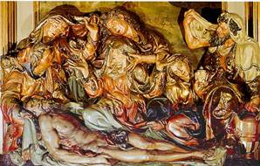
LLegó a España en 1533 y su principal realización ya la hizo aquí: El grupo del Santo Entierro, hoy en el Museo de Valladolid, de hondo patetismo, estudiada composición simétrica y cerrada y cuyas corpulentas figuras son la antítesis de los estilizados tipos de Berruguete. En un detalle podemos observar la expresividad y el realismo, el patetismo y la fealdad naturalista de sus figuras y la fina y delicada policromía para compensar el material pobre de la talla.

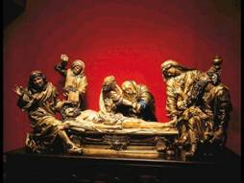
En su etapa final destaca la Virgen de las Angustias (1570) y el Entierro de Cristo, de profundo sentimiento. Es un anticipo de los pasos procesionales del Barroco. Esta teatralidad, dramatismo y expresividad religiosa es lo auténticamente español, no se parece al Renacimiento italiano para nadan, es el final de un renacimiento nuestro y que ahora se va adosando al Barroco. Es un arte religioso, netamente popular. Los artistas esculpen lo que pide el pueblo llano y en esto también se anticipan al Barroco. Aquí se demuestra lo superficial del Renacimiento español.

Ultimo tercio.

Tras la adaptación que Berruguete y Juan de Juni hicieron de las formas renacentistas hacia la religiosidad y el gusto popular español, la escultura del último tercio del siglo XVI permaneció en esta linea hasta entroncarse de lleno con la estatuaria barroca. El paso de una a otra en el umbral del 1600 es más un convencionalismo académico que una diferencia neta. La fusión es suave, sin cambios bruscos puesto que la diferencia es sólo de grado y donde las principales características antes citadas en el Barroco se amplifican pero manteniendo la misma línea. Así llegamos a una conclusión: Cuando el arte se populariza el Renacimiento no sirve y la escultura es el arte más popular.

Pintura española del siglo XVI

Primer Tercio

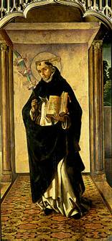
La influencia italiana se advirtió pronto en la región levantina ya que en los primeros años del siglo XVI ya se ven elementos italianizantes en la Resurrección de Rodrigo de Osona el Joven, aunque todavía sean sólo pequeños toques de Renacimiento dentro de una pintura totalmente gótica. Esta penetración del italianismo se hizo mucho más evidente en Fernando Yáñez de Almeida (muerto en 1536), el cual trabajó en Valencia manifestando un estilo muy próximo al de Leonardo, de quien fue probablemente seguidor en su etapa italiana, el difuminado de los rostros y la mímica de las manos son características dominantes en la pintura de Yáñez, por ejemplo en esta Santa Catalina, por la postura y por el rostro hay influencia de Leonardo.

En Castilla tampoco se retrasa mucho la penetración de influjos italianos, los cuales convivieron con el hondo arraigo de la pintura gótico-flamenca. En las creaciones de Pedro Berruguete (muerto en 1504), padre del escultor antes citado, se puede apreciar el nuevo toque de la perspectiva y de la luz, asimilado durante su estancia en Urbino. Así ocurre en su Retablo de la Iglesia de Paredes de Nava donde aparece este San Pedro Mártir. Pero nunca llegó a olvidar la tradición flamenca que, aquí en Castilla, pesaba mucho y que en este cuadro se deja sentir en el gusto por los detalles minuciosos y en el abundante empleo del oro: fondos vestidos, joyas, pluma., etc.

También se manifestó la penetración del lenguaje pictórico renacentista en el actividad toledana de Juan de Borgoña en su Tríptico de la Santa Cena, donde en el panel central, mantiene recuerdos goticistas pero desarrolla con profusión las arquitecturas clásicas y los amplios escenarios de paisaje a los que se llega a través de una ventana (influencia flamenca). Presenta figuras de notable idealización en la linea de Guirlandallo y muy distantes de los realistas tipos humanos del gótico anterior.

En tierras andaluzas este primer renacimiento está representado por Alejo Fernández (muerto en 1545), artista de origen germánico que trabajó en la Catedral de Sevilla y de allí es su Adoración de los Reyes Magos, donde mezcla la minuciosidad flamenca con claras ordenaciones compositivas y los amplios escenarios de arquitecturas clásicas.

Segundo Tercio.

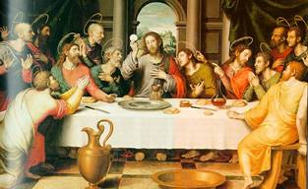
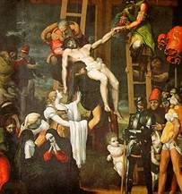
En esta época la pintura española empezó a reflejar la penetración de la influencia de los grandes maestros del Cincuecento y del primer manierismo florentino, Si en la etapa anterior fue el estilo de Leonardo el primero que se manifestó, ahora será la elegancia y la amplitud compositiva de Rafael el que relegará al olvido la tradición de la pintura flamenca. La influencia rafaelesca afectó sobre todo a Juan de Juanes (1523-1579), el cual se convertirá en el gran divulgador de los modelos rafaelescos y en el creador de temas religiosos que alcanzarían gran popularidad como su Última Cena, de composición complicada, por grupos también como Leonardo pero con un color rafaelesco al igual que las formas y las posturas.

Andalucía conoció entonces la actividad de varios pintores importantes y muy abiertos a las influencias del Cincuecento y del Manierismo, destacando entre ellos el también arquitecto Pedro Manchuca (muerto en 1550) el cual en su Descendimiento fundió las características más importante de Miguel Ángel, de Rafael y del Correggio, tanto por la composición como por el color, etc.
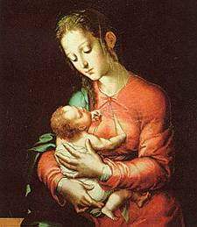
Finalmente Extremadura encontró su mejor pintor del Renacimiento en Luis Morales (1520-1586), pintor de estilo muy característico. En su Virgen con Niño, se funden el difuminado leonardesco con aportaciones manieristas y la pervivencia aún del detallismo flamenco, utilizando mucho los contrastes de luz y sombras para destacar las iluminadas figuras sobre fondos oscuros. Morales divulgó con amplitud diversos temas religiosos de gran aceptación por su honda expresividad y sentimiento religioso.
Apenas la pintura se populariza ( y para eso estaba la Iglesia), la expresividad y el sentimiento religioso no caven en los modelos renacentistas que llegaban de Italia. Es por eso que el gusto del público hace que la pintura, al igual que la escultura, se adapte en este país a las exigencias populares rompiendo moldes renacentistas importados por la oficialidad y se acerque a esquemas prebarrocos. Por eso los temas mitológicos no existen. Tampoco hay casi desnudo estético (que es lo que predomina en Italia) y sí hay un predominio absoluto de temas religiosos.

Ultimo tercio

El centro pictórico más importante de esta época se localizó en el Escorial donde Felipe II reunió una valiosa colección de cuadros de Tiziano, los cuales ejercerán una poderosa influencia sobre los pintores españoles. Allí acudieron por la necesidad de decorar tan amplio recinto numerosos artistas italianos que configuraron un importante foco de manierismo italianizante de carácter sobre todo florentino y romano.

Pero también trabajaron en El Escorial varios pintores españoles entre los que destaca Juan Fernández de Navarrete (1526-1579), quien al parecer, viajó a Italia y trabajó junto al propio Tiziano, lo que explica su profundo venecianismo. Navarrete realizó varias obras en el Escorial dejando advertir su preocupación por el naturalismo y sobre todo por el tenebrismo antes de que la influencia de Caravaggio llegara a España, por lo que su importancia es vital para comprender el primer tenebrismo español. En su obra El Entierro de San Lorenzo podemos advertir este temprano tenebrismo seleccionador de la realidad y puesto que es anterior a Caravaggio podríamos situarlo como un antecedente del tenebrismo.

El Greco

Doménico Theotocopoulos (1541-1614) nació en Creta y en esta isla recibió su primera formación pictórica, en contacto con los iconos, lo que explica la adopción de rasgos bizantinos que estarán siempre presente en su obra.

Hacia 1560 marchó a Venecia, ciudad que además de metrópolis de las artes., era la capital política de los cretenses. Allí fue discípulo de Tiziano, del cual tuvo buena recomendación para conseguir encargos en Europa. De él tomó su cálido cromatismo y algunos rasgos técnicos. Pero en su estilo influyó también la gama cromática de Veronés, la composición de los Bassano y sobre todo los escorzos, las grandes composiciones divididas en estancias, los choques brutales de blancos y negros y el nerviosismo ondulante del dibujo aprendido en el arte tenso de Tintoretto.

Pero el centro de la actividad artística italiana se encontraba en Roma, en la corte papal y allí se traslada el pintor en 1570. Vió toda la obra pictórica de Miguel Ángel y quedó defraudado por la fama que llevaba pero no pudo impedir caer bajo su influencia artística tomando de él el dibujo en anatomías, las formas y la concepción de los temas miguelangelescos.

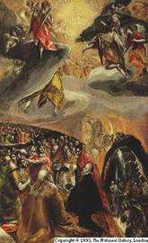
Allí trabó relación con algunos personajes españoles afincados en Roma, circunstancia que junto con el atractivo de trabajar en el Escorial y quizá la conciencia del exceso de figuras importantes existentes en Venecia o Roma, lo que dificultaba su éxito, le impulsó a la decisión de viajar a España.

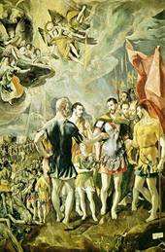
A su llegada vivió durante algún tiempo en Madrid y poco después se trasladó a Toledo para realizar su primer encargo: el retablo de Santo Domingo el antiguo. Pero sus deseos de ingresar en el círculo de pintores de Felipe II le animaron a presentar al monarca una pintura: La Adoración del nombre de Jesús. Así se le encargó por el monarca El Martirio de San Mauricio para la Iglesia del Monasterio del Escorial. En ese cuadro El Greco quiso introducir tantas novedades que no gustó al rey y fue reemplazado por otro pintor.

Inmerso en la sociedad toledana, El Greco fue alumbrando sus obras más importantes: La Trinidad, El Expolio y sobre todo El Entierro del Conde de Orgaz.

Características de su pintura.

Tiene rasgos manieristas junto a características peculiares. Utiliza siempre el alargamiento de las figuras para dar mayor expresividad a sus figuras, para dotarlas de una mayor espiritualidad. Y es que su obra es una constante búsqueda de las expresiones místicas y de las formas etéreas, ingrávidas, que se elevan en un movimiento ascensional, como dotadas de una energía mística que les hace levitar.

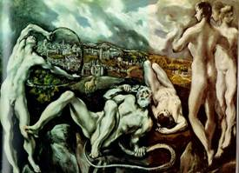
Cuando llega a España ya conoce todos los secretos del arte de la pintura: en Venecia se ha empapado del color, en Roma, con la obra de Miguel Ángel ha indagado todas las posibilidades del dibujo. Pero aún así, en Toledo su arte va a sufrir poderosas transformaciones. Las obras de su etapa italiana todavía tienen paisajes, son figuras robustas con paños adheridos a sus cuerpos, colores cálidos y composiciones recargadas en una zona de la tela mientras el otro lado permanece vacío de figuras. Pero en España sustituye los paisajes por celajes: cielos poblados de nubes con varios matices, cielos que anuncian y presagian, con luces de tormenta y, sólo excepcionalmente, un Toledo onírico, fantasmal y distorsionado. Sus figuras aquí se alargan y pierden cualquier adiposidad, hasta reducirse a interminables hileras de formas huesudas sobre las que los paños flotan, afirmando todavía más la sensación de adelgazamiento. Los colores son ahora fríos: grises, verdes agrios y toda una gama de azules plomizos, más apropiados para plasmar sus visiones místicas. La composición sigue siendo manierista, la falta de espacio tiende a impulsar sus cuerpos hacia lo alto y provoca una sensación de ahogo.
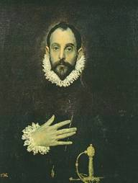
El tema religioso ocupa casi exclusivamente su atención, bien en grandes composiciones como La Adoracíón de los pastores, bien en figuras de santos como su San Francisco o en series de apostolados en las que se pude percibir un misticismo cada vez más patético. Pero en otro género menos cultivado, el retrato, sus innovaciones también son importantes. En los del Prado: El caballero de la mano en el pecho o Retrato de un desconocido, abandona el culto al detalle de los venecianos para concentrar exclusivamente su atención en el rostro, habitualmente austero, de los caballeros castellanos y penetrar a través de la expresión triste de sus ojos en el fondo del alma o en los rincones escondidos de su personalidad. El pintor de las formas que vuelan ha tenido que esperar trescientos años para que su genio fuera reconocido y su obra considerada como la de un gran maestro.

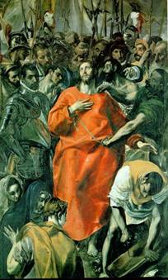
El Expolio: Es una cuadro pintado para la catedral toledana. En él, el colorido es fundamental. El patetismo de los rostros, la espiritualidad del rostro de Cristo, todo evidencia el expresionismo religioso del Greco. Renuncia a pintar el espacio y la perspectiva, desvinculándose así de la tradición renacentista. El artista prefiere ignorar por completo la profundidad y volcar la atención del espectador sobre la escena primera. Por eso las figuras que rodean a Cristo se agolpan en torno a Él para no dar lugar a una visión de espacio. Y no se trata de ignorancia puesto que en otras obras vemos como El Greco manejaba esta técnica con indudable maestría. Se trata pues de una voluntaria decisión del maestro. De este modo la atención del espectador se ve orientada hacia el rostro de Cristo.

Este cuadro no gustó al cabildo de la catedral por haber incluido en el ángulo inferior a las tres Marías cuando éstas jamas habían aparecido en este tema iconográfico. Estos detalles temáticos tenían mucha importancia en una época en la que se estipulaba en los contratos, incluso los personajes y las actitudes generales del cuadro. Comentario

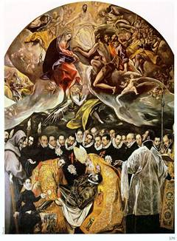
El entierro del Conde de Orgaz: En 1586 pinta este cuadro por encargo de la parroquia de Santo Tomé. Despreciando totalmente el espacio y la profundidad ilusionista, reúne a un grupo de hidalgos sobre la escena milagrosa de la defunción, brindándonos una de las composiciones más geniales y más sencillas de toda la Historia del Arte.

El cuadro relata el milagro que ocurrió en el sepelio de don Gonzalo Ruiz, señor de Illescas, en el que se aparecieron a los presentes San Esteban y San Agustín. Esos rostros de hidalgos expresan el fervor, la dignidad y el sentido total que animaba a los nobles españoles en los siglos XVI y XVII. Aquí podemos observar esa forma de vida tan peculiar que tenían los hidalgos españoles, hombre despreocupado de las cosas terrenas y materiales y que ponía toda su ilusión en el honor y en la vida ultraterrena. Sin embargo el autor no recurre aquí a los efectos patéticos, no reflejan estupor ante el milagro sino comprensión y respeto ante un fenómeno, para ellos, natural. San Agustín y San Esteban aparecen para refrendar las virtudes del fallecido, y eso era algo normal.

En este cuadro podemos observar como El Greco no pinta lo que ve sino lo que le gustaría ver, deformando la realidad en aras de su febril imaginación, desentendiéndose de la naturaleza figurativa y visible para llegar a un trasmundo místico y alucinante. Comentario
Santiago: Este apóstol, uno de los muchos que pinta El Greco, no se sabe a ciencia cierta si es Santiago o San Lucas, San Lucas era pintor y pintó un cuadro de la Virgen según la tradición y la postura del apóstol en este cuadro parece indicar este hecho. Pero se ha llegado a sospechar que se trata de un autorretrato del pintor y no de un apóstol.

El Greco hace varias series de los doce apóstoles dedicándoles un cuadro a cada uno, repitiendo personajes y actitudes. Este afán del artista por repetir sus obras nos habla de su afán de perfección que le impedía estar satisfecho de cuanto hacía.

Es de destacar como en este cuadro El Greco vuelve a desentenderse del espacio pero utilizando otra técnica ya empleada antes por Navarrete. Se trata del fondo totalmente oscuro donde sólo se recorta la silueta del personaje. De esta forma concentra toda la atención en él y anula toda sensación de espacio, anticipándose así a lo que se haría poco después con el tenebrismo que llega a España por influjo de Caravaggio.

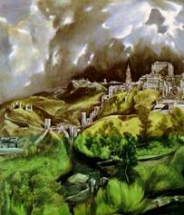
La asunción de la Virgen: Es una de las obras más tardías de su carrera. Ea 1613 fue colocada en la Iglesia de San Vicente para la que había realizado el encargo. Todos los autores la reconocen como una de sus obras maestras en la que la ciencia y el estilo llegan a extremos insuperables. Los cuerpos de los ángeles y de la Virgen ascienden sin el menor esfuerzo pese a sus gigantescas proporciones. El alargamiento de las figuras es ya descomunal y totalmente irreal para dotarlas de mayor expresividad y de un claro movimiento ascensional. Este es el manierismo a la española, soporte de una expresividad religiosa. También aparecen sus colores preferidos: carmesí, violeta, amarillo sucio, verde claro, todos colores manieristas pero compuestos aquí para formar un mundo particular y fantástico.

Paisaje de Toledo: Es otro género al que el pintor se dedica bastante. En otras obras el paisaje de Toledo se repite una y otra vez en los fondos pero no tiene muchos cuadros dedicados exclusivamente al paisaje. Este es un de ellos y podemos considerarlo como una obra cumbre. No se trata de un paisaje figurativo, naturalista, al estilo renacentista, sino un paisaje atormentado, retorcido y cubierto de verdinegros nubarrones amenazadores. Un paisaje donde el verde y el gris crean de nuevo ese mundo irreal del que parece que el autor no pueda salir. Es un paisaje expresionista donde las formas sólo son un pretexto para comunicarnos sus emociones en estallidos de color, es un paisaje del alma.

Pintura alemana del renacimiento

La pintura alemana había sido de escasa importancia hasta el s. XVI. Los pocos pintores que hubo en los s. XIV y XV estuvieron influenciados por la pintura flamenca, pero en el s. XVI advertimos en el arte alemán un cambio de orientación en las influencias. Ahora son los artistas italianos los que influenciarán a los alemanes, mientras que los propios flamencos vuelven también la mirada a Italia. El s.XVI es de predominio italiano en toda Europa.

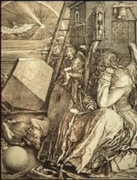
El gran pintor alemán del primer tercio de siglo es Alberto Durero (1471-1528). Durero se dejó seducir por el Renacimiento italiano. Visitó Venecia en 1494 y regresó a Nuremberg con una visión del mundo completamente nueva y transformada por las obras de Bellíni, Mantegna y en general de todos los genios del Quatroccento. Fue un erudito y cultivó todas las técnicas emparentadas con la pintura: dibujo, grabado, aguafuerte, etc, Imprimió gran cantidad de grabados lo que dió enorme popularidad a su obra por toda Europa. La invención de la imprenta dió mucha importancia al grabado y popularizó enormemente a sus autores, de ahí la influencia de Durero fuera de las fronteras alemanas, que supera a la de cualquier otro alemán. Sus obras son plenamente renacentistas y se separan totalmente del mundo gótico.

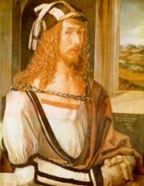
Vuelto de Venecia, hace una serie de grabados del Apocalipsis donde podemos contemplar el dominio técnico y la influencia de los cánones italianos, podemos decir que el grabado es diferente a partir de Durero.

(Fil.26): Este autorretrato de 1498 es una obra maestra pero muy idealizada, con un extraordinario parecido a los modelos italianos y en concreto con fuertes reminiscencias de "El abuelo con niño" de Girlandallo.
En el grabado de 1513 titulado "El caballero, la muerte y el demonio" (Fíl.27) vuelve Durero a demostramos su escuela italiana a la vez que su procedencia nórdica al llenar sus grabados de símbolos, cosa que no solían hacer los italianos. El símbolo es una de las preferencias del alemán, emplea símbolos como el Bosco. Pero no es un residuo arcaizante sino una característica nórdica que no podía por menos de respetar. El Renacimiento italiano había borrado las imágenes flamencas y alemanas, pero no las creencias, que residen en pisos mucho más íntimos de la conciencia humana. Por ello, el mayor encanto de las obras de Durero nos lo proporciona el contraste entre una mentalidad alemana y una técnica italiana.

Durero simpatizó con las ideas luteranas incluso con el propio Lutero y a partir de 1520 sus obras religiosas son más austeras siguiendo la línea luterana. (Fil.28) estas son dos tablas que regaló en 1526 a la ciudad de Nuremberg, sede del partido luterano. Los apóstoles pintados en estas tablas son muy importantes para los luteranos: San Juan y San Pablo en una y San Marcos y San Pedro en otra, son figuras macizas, pesadas, dotadas de un volumen parecido al que Masaccio imprimía a sus personajes.

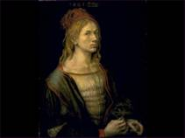
Durero estudió ampliamente la teoría de la perspectiva, sobre todo el discurso de Piero de la Francesca. Viajó también por los Países Bajos donde conoció personalmente a Patinir y otros pintores flamencos.

(Fil.29) Retrato de joven desconocido. Fue un pintor de retratos y tiene varios autorretratos de diferentes edades. Éste, recogido en el Museo del Prado, es de una ejecución excelente en todos los aspectos.

